Національний університет «Полтавська політехніка імені Юрія Кондратюка»
(повне найменування вищого навчального закладу)
_Навчально науковий інститут інформаційних технологій та робототехніки
(повна назва факультету)
_Кафедра комп’ютерних та інформаційних технологій і систем_
(повна назва кафедри)

Пояснювальна записка
до дипломного проекту (роботи)
______________бакалавра______________
(освітньо-кваліфікаційний рівень)
на тему
Інформаційна система для вивчення німецької мови
_______________________________________________________________
_____________________________________________________________

Виконала: студентка 4 курсу, групи 402-ТН
спеціальності
_________________122 Комп’ютерні науки___________
(шифр і назва напряму)
Ковтун І. О______________________
(прізвище та ініціали)
Керівник д.е.н., професор Беседін В.Ф._________
(прізвище та ініціали)
Рецензент ___________________________________________
(прізвище та ініціали)

Полтава – 2021 року
МІНІСТЕРСТВО ОСВІТИ І НАУКИ УКРАЇНИ
НАЦІОНАЛЬНИЙ УНІВЕРСИТЕТ
«ПОЛТАВСЬКА ПОЛІТЕХНІКА ІМЕНІ ЮРІЯ КОНДРАТЮКА»

НАВЧАЛЬНО НАУКОВИЙ ІНСТИТУТ ІНФОРМАЦІЙНИХ ТЕХНОЛОГІЙ ТА РОБОТОТЕХНІКИ

КАФЕДРА КОМП’ЮТЕРНИХ ТА ІНФОРМАЦІЙНИХ ТЕХНОЛОГІЙ І СИСТЕМ

КВАЛІФІКАЦІЙНА РОБОТА БАКАЛАВРА

спеціальність 122 «Комп’ютерні науки»

на тему

«Інформаційна система для вивчення німецької мови»

Студентки групи 402-ТН Ковтун Інни Олексіївни

Керівник роботи
доктор економічних наук,
професор Беседін В.Ф
Консультант
кандидат технічних наук,
доцент Головко Г.В.

Завідувач кафедри
кандидат технічних наук,
доцент Головко Г.В.

Полтава – 2021
РЕФЕРАТ

Кваліфікаційна робота бакалавра: 68 с., 37 малюнків, 1 додаток, 27 джерел.
Об’єкт дослідження: інформаційні системи для вивчення німецької мови.
Мета роботи: розробка інформаційної системи для вивчення німецької мови.
Методи: проектування та розробка інформаційної системи для вивчення німецької мови.
Ключові слова: інформаційна система, PHP, WordPress, плагін.
SUMMERY

Qualification work on the topic: "Information system for learning German language"
The total amount of pages 68, pictures 37, 1 application, 27 sources.
Object of research: іnformation systems for learning German language.
Purpose: development of an information system for learning German language.
Methods: design and development of an information system for learning German language.
Keywords: information system, PHP, WordPress, plugin.
ЗМІСТ

ПЕРЕЛІК УМОВНИХ ПОЗНАЧЕНЬ, СКОРОЧЕНЬ І ТЕРМІНІВ 6
ВСТУП 7
РОЗДІЛ 1 АНАЛІТИЧНИЙ ОГЛЯД АВТОМАТИЗОВАНОЇ ІНФОРМАЦІЙНОЇ СИСТЕМИ ДЛЯ ВИВЧЕННЯ НІМЕЦЬКОЇ МОВИ 8
1.1 Актуальність роботи 8
1.2 Поняття інформаційної системи 9
1.3 Поняття веб-сайту 13
1.4 Огляд існуючих рішень 16
РОЗДІЛ 2 ПІДГОТОВКА ІНСТРУМЕНТІВ ДЛЯ РОЗРОБКИ АВТОМАТИЗОВАНОЇ ІНФОРМАЦІЙНОЇ СИСТЕМИ 23
2.1 Вибір CMS системи 23
2.2 Вибір плагінів WordPress для розробки інформаційної системи 29
2.3 Вибір програмних засобів для розробки інформаційної системи 32
РОЗДІЛ 3 РОЗРОБКА АВТОМАТИЗОВАНОЇ ІНФОРМАЦІЙНОЇ СИСТЕМИ 38
3.1 Структура веб-сайту та підготовка 38
3.2 Розробка платформи 40
РОЗДІЛ 4 ТЕСТУВАННЯ 52
4.1 Вибір виду тестування 52
4.2 Тест план 53
4.3. Введення в експлуатацію 55
ВИСНОВКИ 56
СПИСОК ВИКОРИСТАНИХ ДЖЕРЕЛ 57
ДОДАТОК ВИХІДНИЙ КОД ОСНОВНИХ КОМПОНЕНТІВ 60

ПЕРЕЛІК УМОВНИХ ПОЗНАЧЕНЬ, СКОРОЧЕНЬ І
ТЕРМІНІВ

CMS – це програмне забезпечення призначене для конструювання і керування веб-сайтами.
БД – база даних.
PHP – це мова програмування, спеціально розроблена для написання web-додатків (сценаріїв), що виконуються на Web-сервері.
ІС – інформаційна система.
SQL – Structured Query Languag.
ПЗ – програмне забезпечення.
ПП – програмний продукт.
БД – база даних.
СУБД – система управління базами даних.
ОС – операційна система.

ВСТУП
Інформаційна система, інтегрований набір компонентів для збору, зберігання та обробки даних, а також для надання інформації, знань та цифрових продуктів. Бізнес-фірми та інші організації покладаються на інформаційні системи для здійснення та управління їх діяльністю, взаємодії зі своїми клієнтами та постачальниками та конкуренції на ринку. Інформаційні системи використовуються для управління міжорганізаційними ланцюгами поставок та електронними ринками. Наприклад, корпорації використовують інформаційні системи для обробки фінансових рахунків, управління своїми людськими ресурсами та охоплення своїх потенційних клієнтів за допомогою онлайн-акцій.
Багато великих компаній повністю побудовані навколо інформаційних систем. Сюди входять eBay, переважно аукціонний ринок; Amazon, електронний торговий центр, що розростається, і постачальник послуг хмарних обчислень; Alibaba, електронний ринок для бізнесу; та Google, компанія, що займається пошуковими системами, яка отримує більшу частину свого доходу від реклами ключових слів при пошуку в Інтернеті.
Цифрові товари - такі як електронні книги, відеопродукція та програмне забезпечення – та онлайнові послуги, такі як ігри та соціальні мережі, постачаються з інформаційними системами. Люди проводять значну частину свого особистого життя: для спілкування, навчання, покупок, банківської справи та розваг.
Оскільки протягом тисячоліть були винайдені основні нові технології запису та обробки інформації, з’явилися нові можливості, і люди стали більш наділеними. Винахід друкарні Йоганнесом Гутенбергом у середині XV століття та винахід механічного калькулятора Блезом Паскалем у 17 столітті - лише два приклади. Ці винаходи призвели до глибокої революції у здатності фіксувати, обробляти, поширювати інформацію та знання. Це, у свою чергу, призвело до ще глибших змін в індивідуальному житті, організації бізнесу та управлінні людьми.

РОЗДІЛ 1
АНАЛІТИЧНИЙ ОГЛЯД АВТОМАТИЗОВАНОЇ ІНФОРМАЦІЙНОЇ
СИСТЕМИ ДЛЯ ВИВЧЕННЯ НІМЕЦЬКОЇ МОВИ

1.1 Актуальність роботи

З кожним роком зростає використання веб-технологій. Це викликано бурхливим зростанням інформатизації суспільства. Це робить наше життя складнішим без швидкого та простого доступу до інформації. Зараз можна надзвичайно швидко та легко отримати будь-яку інформацію, а одним із найпоширеніших способів доступу до неї є сайт. Багато людей проводять більшу частину часу в Інтернеті. Це може бути для покупки товару, користування послугою, читання блогу, розваги або з інших причин.
Розробка веб-платформ на сьогоднішній день, стає однією з найбільш актуальних і затребуваних послуг. Вони необхідні майже кожній компанії чи бізнесу. Саме тому, більшість компаній світу вже оцінили всі переваги такої пропозиції як створення сайтів та подбали про розробку такого ресурсу.
Веб-ресурс дозволяє представити інформацію про компанію та її товари або послуги стисло і одночасно повноцінно. Також сайт може повідомляти про новини фірми, про зміни в цінах або режимі роботи, містити відгуки вдячних клієнтів. Також існує безліч навчальних платформ, як онлайн шкіл або курсів, так і офлайн.
Вже чимало університетів та шкіл мають власні інформаційні системи для того щоб зробити навчання біль якісним швидким, автоматизованим. При цьому створення нових платформ є надзвичайно актуальним, бо процес навчання постійно оновлюється та покращується, а також користувачу важливо мати вибір та альтернативні варіанти веб-сайтів.
Використовувати веб-сайти для навчання дуже зручно. Вони охоплюють в собі різні способи вивчення та відпрацювання матеріалу. Можна підібрати платформу по власним цілям та бажанням. Веб-сайти постійно оновлюються, мають все більш зручний інтерфейс та більшу різноманітність курсів та тестів.

1.2 Поняття інформаційної системи

Інформаційні системи – це комбінації апаратного, програмного забезпечення та телекомунікаційних мереж, які люди будують і використовують для збору, створення та розповсюдження корисних даних, як правило, в організаційних умовах [1].
Інформаційні системи – це взаємопов’язані компоненти, що працюють разом для збору, обробки, зберігання та розповсюдження інформації для підтримки прийняття рішень, координації, контролю, аналізу та візуалізації в організації [2].
Ці визначення зосереджуються на двох різних способах опису інформаційних систем: компонентах, що складають інформаційну систему, і ролі, яку ці компоненти відіграють в організації.
Компоненти інформаційних систем
Інформаційні системи складаються з п’яти компонентів: апаратного забезпечення, програмного забезпечення, даних, людей та процесу. Перші три, які підпадають під категорію технологій, як правило, думають про більшість студентів, коли їм пропонують визначити інформаційні системи. Але останні два, люди та процеси, насправді є тим, що відокремлює ідею інформаційних систем від більш технічних галузей, таких як інформатика.
Як вже обговорювалося раніше, перші три компоненти інформаційних систем – апаратне забезпечення, програмне забезпечення та дані – всі підпадають під категорію технологій. Кожен із них отримає свою главу та набагато тривалішу дискусію, але ми знайдемо тут хвилину, щоб представити їх, щоб ми могли повністю зрозуміти, що таке інформаційна система.
Апаратне забезпечення інформаційних систем – це частина інформаційної системи, до якої можна торкнутися – фізичні компоненти технології. Комп’ютери, клавіатури, дисководи та флешки – це всі приклади апаратного забезпечення інформаційних систем.
Програмне забезпечення – це набір інструкцій, який повідомляє апаратному забезпеченню, що робити. Програмне забезпечення не є матеріальним – його не можна торкнутися. Коли програмісти створюють програмне забезпечення, вони насправді просто вводять списки інструкцій, які вказують апаратному забезпеченню, що робити. Існує кілька категорій програмного забезпечення, причому двома основними категоріями є програмне забезпечення операційної системи, що робить апаратне забезпечення придатним для використання, та прикладне програмне забезпечення, яке робить щось корисне.
Третій компонент – це дані. Ви можете сприймати дані як сукупність фактів. Наприклад, ваша вулиця, місто, в якому ви проживаєте, і ваш номер телефону – це все дані. Як і програмне забезпечення, дані також нематеріальні. Самі по собі фрагменти даних насправді не дуже корисні. Але об’єднані, індексовані та об’єднані в базу даних дані можуть стати потужним інструментом для бізнесу. Насправді всі визначення, представлені на початку цього розділу, зосереджувались на тому, як інформаційні системи керують даними. Організації збирають всі види даних і використовують їх для прийняття рішень. Потім ці рішення можна проаналізувати щодо їх ефективності та удосконалити організацію.
Окрім компонентів апаратного забезпечення, програмного забезпечення та даних, які довгий час вважалися основною технологією інформаційних систем, було запропоновано додати ще один компонент: зв'язок. Інформаційна система може існувати без можливості спілкування – перші персональні комп’ютери були автономними машинами, які не виходили в Інтернет. Однак у сучасному гіперпов’язаному світі це надзвичайно рідкісний комп’ютер, який не підключається до іншого пристрою чи мережі. Технічно компонент мережевої комунікації складається з апаратного та програмного забезпечення, але це така ключова особливість сучасних інформаційних систем, що вона стала власною категорією.
Останньою складовою інформаційних систем є процес. Процес – це низка кроків, здійснених для досягнення бажаного результату або мети. Інформаційні системи дедалі більше інтегруються в організаційні процеси, забезпечуючи більшу продуктивність та кращий контроль над цими процесами.
Але просто автоматизувати діяльність за допомогою технологій недостатньо - підприємства, які прагнуть ефективно використовувати інформаційні системи, роблять більше. Кінцевою метою є використання технологій для управління та вдосконалення процесів як у компанії, так і зовні із постачальниками та замовниками.
Модні технологічні слова, такі як «реінжиніринг бізнес-процесів», «управління бізнес-процесами» та «планування ресурсів підприємства», пов’язані з постійним вдосконаленням цих бізнес-процедур та інтеграцією технологій з ними. Підприємства, які сподіваються отримати перевагу над своїми конкурентами, дуже зосереджені на цій складові інформаційних систем.
Тепер, коли ми дослідили різні компоненти інформаційних систем, нам потрібно звернути свою увагу на роль, яку відіграють інформаційні системи в організації.
З наведених вище визначень ми бачимо, що ці компоненти збирають, зберігають, впорядковують та розподіляють дані по всій організації. Насправді ми могли б сказати, що одна з ролей інформаційних систем полягає в тому, щоб брати дані та перетворювати їх на інформацію, а потім трансформувати їх в організаційні знання. У міру розвитку технологій ця роль перетворилася на основу організації [3].
В інформаційній системі відбуваються такі процеси:
- введення інформації, отриманої з джерел інформації;
- опрацювання (перетворення) інформації;
- зберігання вхідної і опрацьованої інформації;
- виведення інформації, призначеної для користувача;
- відправка / отримання інформації мережею.
Розробка інформаційної системи передбачає вирішення двох таких завдань:
- наповнення системи даними певної предметної області;
- створення (бажано графічного) інтерфейсу користувача для отримання необхідної інформації.
Дані в інформаційної системи можуть зберігати в неструктурованому або у структурованому вигляді.
Неструктуровані дані — це звичайні текстові документи (можливо, ілюстровані): статті, реферати, журнали, книги тощо. Системи, в яких зберігають неструктуровані дані, не завжди дають конкретну відповідь на запитання користувача, а можуть видати текст документа або перелік документів, у яких потрібно шукати відповідь.
Структурування даних передбачає задання правил, що визначають їхню форму, тип, розмір, значення тощо.
Бажаючи підкреслити використання електронно-обчислювальної техніки для автоматизації інформаційних процесів, сучасні інформаційні системи часто називають «автоматизованими інформаційними системами».
Як інформаційну систему можна розглянути багато об'єктів: телебачення, мережу мобільного зв'язку, цифрові фотоапарати і відеокамери, людину.
До інформаційної системи дані надходять від джерела інформації. Ці дані надсилають на зберігання чи певного опрацювання у системі й потім передають споживачеві).
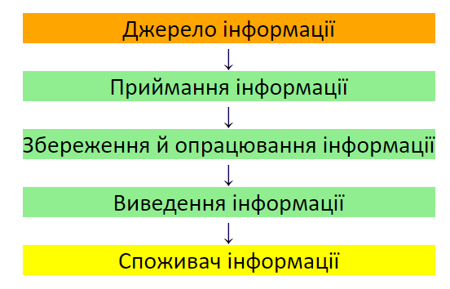
Рисунок 1.1 – Процес переходу даних

Споживачем може бути людина, пристрій або інша інформаційна система. Між споживачем та власне інформаційною системою може бути встановлено зворотний зв'язок (від споживача до блоку приймання інформації).

1.3 Поняття веб-сайту

Зараз практично кожна мала чи велика компанія має власний веб-сайт. В час стрімкого розвитку інформаційних технологій – це є необхідним для розширення рекламної діяльності, поширення різної інформації що стосується тої чи іншої організації. З процесом розвитку технологій гіпертекстової розмітки в Інтернеті з’явилося більше сайтів різної тематики. Починаючи від сайтів великих компаній, які оповідають про успіхи компанії та її провали, до сайтів маленьких фірм, які закликають відвідати їх офіси в межах одного міста.
Люди і компанії створюють сайти для різних цілей: щоб продавати товари та послуги, розміщувати і знаходити інформацію, отримувати знання, спілкуватися з іншими користувачами, розважатися і т.д.
Компанії сайт стане в нагоді, щоб створити репутацію, знайти нових клієнтів, збільшити продажі. На корпоративному сайті можна розповісти про діяльність компанії і її співробітників, представити асортимент товарів або послуг, провести рекламну кампанію або відповісти на запитання користувачів.
Приватній особі сайт стане в нагоді, щоб знайти роботу або залучити нових клієнтів. На особистому сайті можна поділитися професійним досвідом, прорекламувати себе або свій бізнес, продавати товари або послуги в онлайні [25].
Веб-сайт – сукупність веб-сторінок, доступних в Інтернеті, які об’єднані як за змістом, так і навігаційно. Фізично сайт може розміщуватися як на одному, так і на кількох серверах.
Веб-сторінка – інформаційний ресурс, доступний у мережі World Wide Web, який можна переглянути у веб-браузері. Зазвичай ця інформація записана у форматі HTML або XHTML і може містити гіпертекст із навігаційними гіперпосиланнями на інші веб-сторінки.
Зовнішній вигляд кожного сайту є унікальним, проте в усіх сайтів можна знайти спільні за функціональністю частини. На будь-якому сайті першою відкривається головна сторінка. Її розробці приділяють особливу увагу, оскільки дослідження показали, що люди не здатні читати інформацію, що відображається на моніторі, так уважно, як книжки або журнали. Вони зазвичай лише поверхово переглядають її, наприклад, як рекламу. Якщо головна сторінка містить те, що шукає відвідувач, він читає її далі, а якщо ні – переходить до інших сайтів, яких в Інтернеті дуже багато [22].
Дизайн сайту – це зовнішній вигляд і структура сайту: шрифти, кольори, кнопки, елементи меню, розділи і т.д. Його продумують після того, як виникає ідея зробити сайт. Дизайн є у всіх елементів сайту: від банера або спливаючого меню на головній сторінці до кнопки переходу в чат в розділі «Контакти».
Контент сайту – це будь-яка інформація, яку власник сайту розміщує на його сторінках: текст, посилання, фото, аудіо та відеоматеріали. Контент сайту зберігається на хостингу. Коли користувач заходить на певну сторінку, програмне забезпечення хостингу знаходить і завантажує потрібні файли.
Код сайту – це текст, в якому розробники описують дизайн і поведінку сайту зрозумілою для комп'ютерів мовою. Такі мови називають мовами програмування. Мови бувають різні: за допомогою одних описують інтерфейс, за допомогою інших – поведінка сервера.
Інтерфейсний код описує дизайн. З його допомогою комп'ютери розуміють зовнішній вигляд і розташування елементів на сайті. Щоб написати інтерфейсний код, програмісти використовують мови HTML, CSS і Javascript. Можливо, вам траплялося таке поняття як «верстка сайту». Верстка сайту – це процес створення багатофункціонального коду.
Серверний код описує поведінку сайту. З його допомогою сервер визначає, що відбудеться, якщо користувач натисне на кнопку або введе текст. У односторінкових сайтів такого коду може і не бути. Серверний код потрібен, якщо на сайті є можливість створити акаунт, купити товар або послугу. Серверний код пишуть на PHP, Java, Ruby і т.д [25].
У верхній частині головної сторінки зазвичай розташована так звана шапка, яку дублюють на інших сторінках сайту. Це роблять спеціально, адже ця частина відображається у вікні браузера першою і відвідувач насамперед звертає увагу на неї.
Щоб забезпечити швидкий перехід до основних тематичних розділів сайту, створюють меню сайту – список гіперпосилань на його розділи. Горизонтальне меню зазвичай розташовують у шапці, іноді дублюючи його в нижній частині сторінки, а вертикальне – переважно в лівій частині сторінки, у місці, звідки відвідувач починає її переглядати. Меню є одним із найважливіших компонентів сайту, користувач постійно звертає на нього увагу, і тому вимоги до нього високі. Меню має бути зручним, помітним і зрозумілим, інакше користувач не знатиме, як перейти до потрібного розділу, і покине сайт. Пункти меню мають бути чітко відділені один від одного [23].
Гіперпосилання, розміщені в тексті чи у вигляді графічних об’єктів, дозволяють переходити на різні сторінки сайту або навіть на інші сайти. На сайтах із дуже великим обсягом інформації є сторінки третього рівня, а якщо необхідно – то й четвертого, п’ятого тощо.

1.4 Огляд існуючих рішень

В даному підрозділі розглянуто три найпопулярніших українських ресурсів для вивчення німецької мови. Кожен з них має свою особливу структуру та дизайн. Кожен з представлених ресурсів має повністю свою концепцію, свій особливий функціонал, та попри те всі вони вирішують одну задачу, а саме – вивчення німецької мови. Тобто ми можемо бачити як розробники, які працювали над цими проектами, маючи на меті одну ціль, досягли її кожен своїм шляхом.
Golernen akademie – це повністю безкоштовний веб-сайт для навчання. Він має сучасний мінімалістичний дизайн та містить в собі велику кількість інформації, що розділена на категорії. Користувач може почитати про Німеччину або про німецьку граматику. А також, може пройти онлайн курси з вивчення німецької мови. Вся інформація подана дуже зручно та просто. На сайті розміщено декілька розділів, посилання на соціальні мережі, пошук на сторінці та посилання на Блог ресурсу.
Інтерфейс зрозумілий та простий, на сторінках сайту нема нічого зайвого, що дає можливість користувачу легко знаходити необхідну інформацію. В верхній частині сторінки розміщено меню, в якому зібрано всі сторінки веб-сайту.
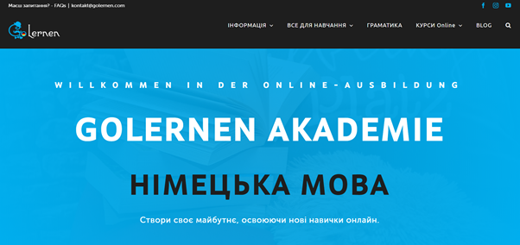
Рисунок 1.2 – Головна сторінка Golernen akademie

На веб-сервісі є чимало уроків для різних рівнів знання мови, статей, граматичних правил, що поділено на блоки, відео та фільмів, курсів. А також є блог де постійно оновлюється та додається інформація пов’язана з Німеччиною.
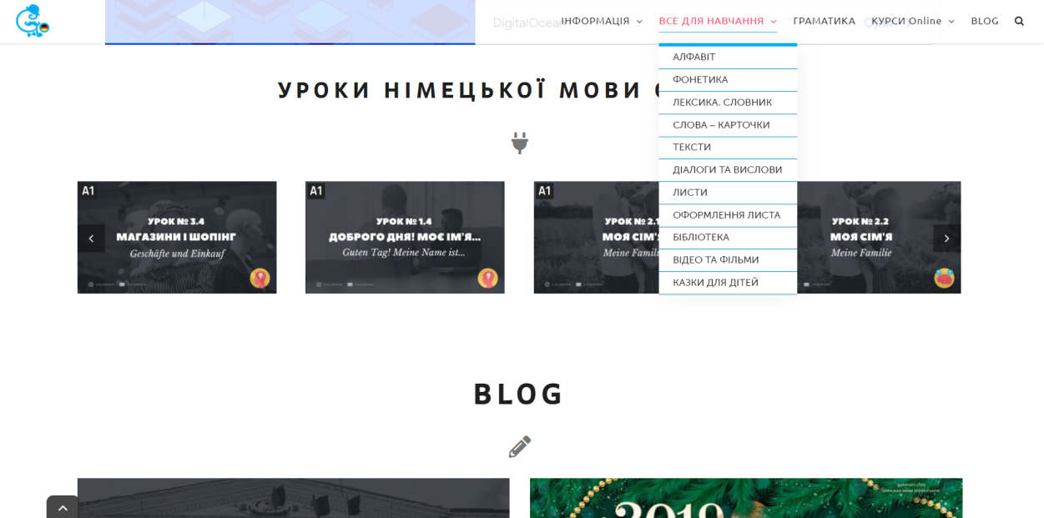
Рисунок 1.3 – Сторінка Golernen akademie

Нижче показано приклад подання інформацію про граматику в німецькій мові. Це виконано просто, структуровано та зрозуміло користувачу.
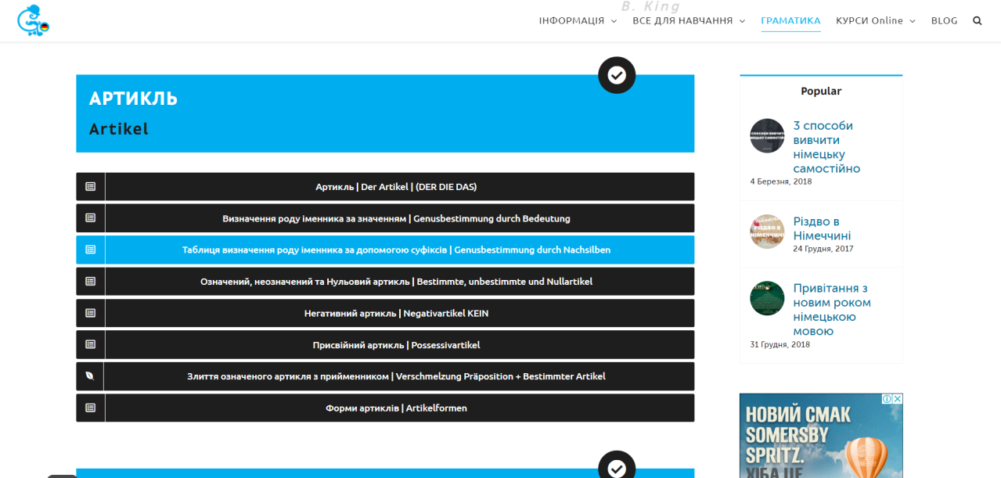
Рисунок 1.4 – Розділ сайту з граматичними блоками

Вивчення німецької мови онлайн – ще один український повністю безкоштовний сайт для вивчення німецької мови в онлайн форматі. На цьому веб-сайті в повному об’ємі є вся необхідна інформація для вивчення німецької мови. Вона дуже зручно поділена на розділи, що дає змогу підійти до питання вивчення мови більш структуровано.
На сайті реалізована система пошуку, що сприяє зручній навігації. Цей ресурс позиціонує себе в першу чергу як сайт на якому зібраний матеріал, котрий буде більш корисний для початківців, які тільки починають вивчати німецьку мову.
Дизайн на цій платформі застарілий, що робить її менш конкуренто здатною. Зовнішній вигляд дуже важливий при виборі користувачем ресурсу для постійного користування. При розробці веб-сервісу необхідно приділяти цьому увагу.
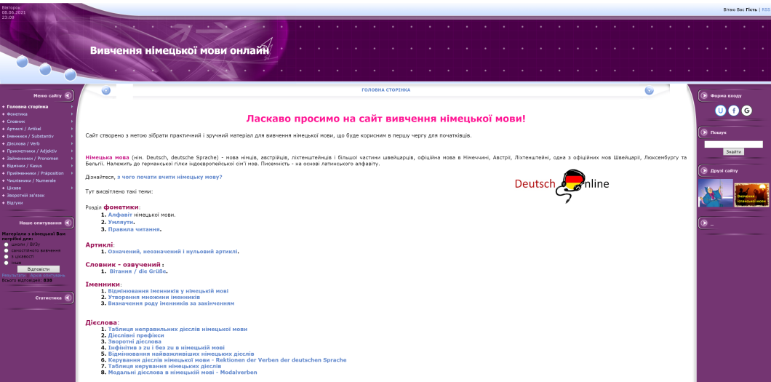
Рисунок 1.5 – Головна сторінка сайту «Вивчення німецької мови онлайн»

На самому сайті, окрім навчальних матеріалів також є цікава та корисна інформація для вивчення. Окрім розділів з навчальними матеріалами та цікавою інформацією, на цьому ресурсі також є можливість створити свій обліковий запис, пройти опитування та залишити відгук.
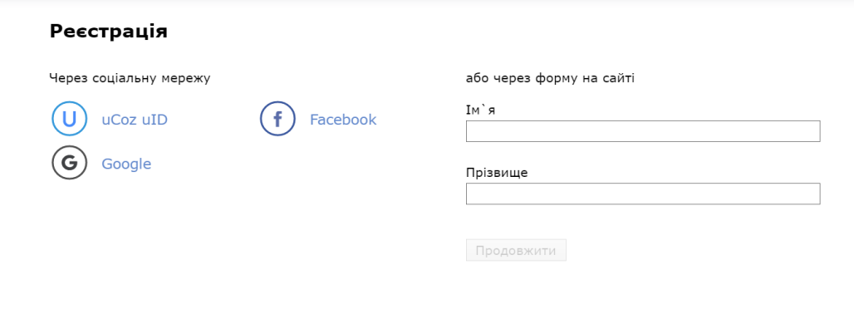
Рисунок 1.6 – Форма реєстрації облікового запису

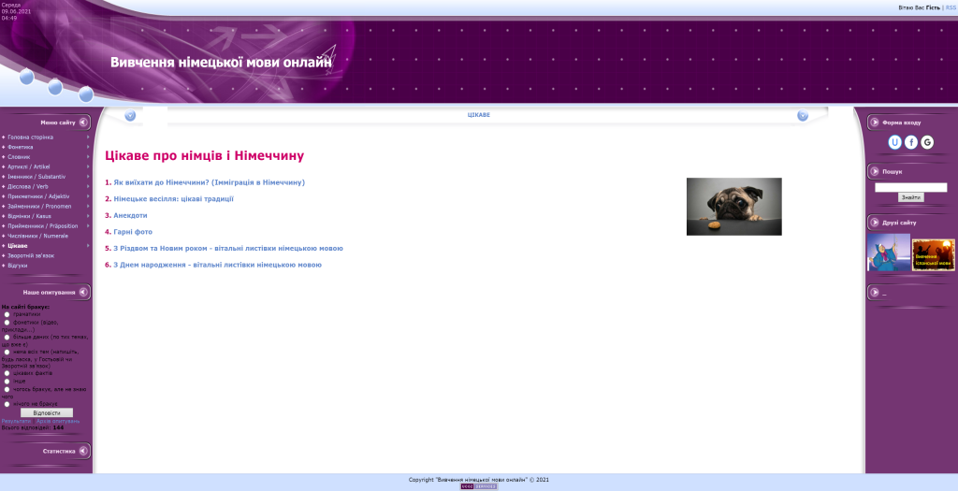
Рисунок 1.7 – розділ з цікавою інформацією
LingoHut – це веб-сайт, який допомагає вивчати орфографію, вимову та поповнювати словарний запас іноземних мов. Цей ресурс більш спрямований на допомогу новим учням, які вивчають німецьку мову на рівнях А1 та А2.
На головній сторінці цього ресурсу розміщено 125 уроків. Кожен з цих уроків ретельно складений спеціалістом, та всі вони структуровані в певному порядку, що сприяє кращому засвоєнню інформації (рис.1.8).
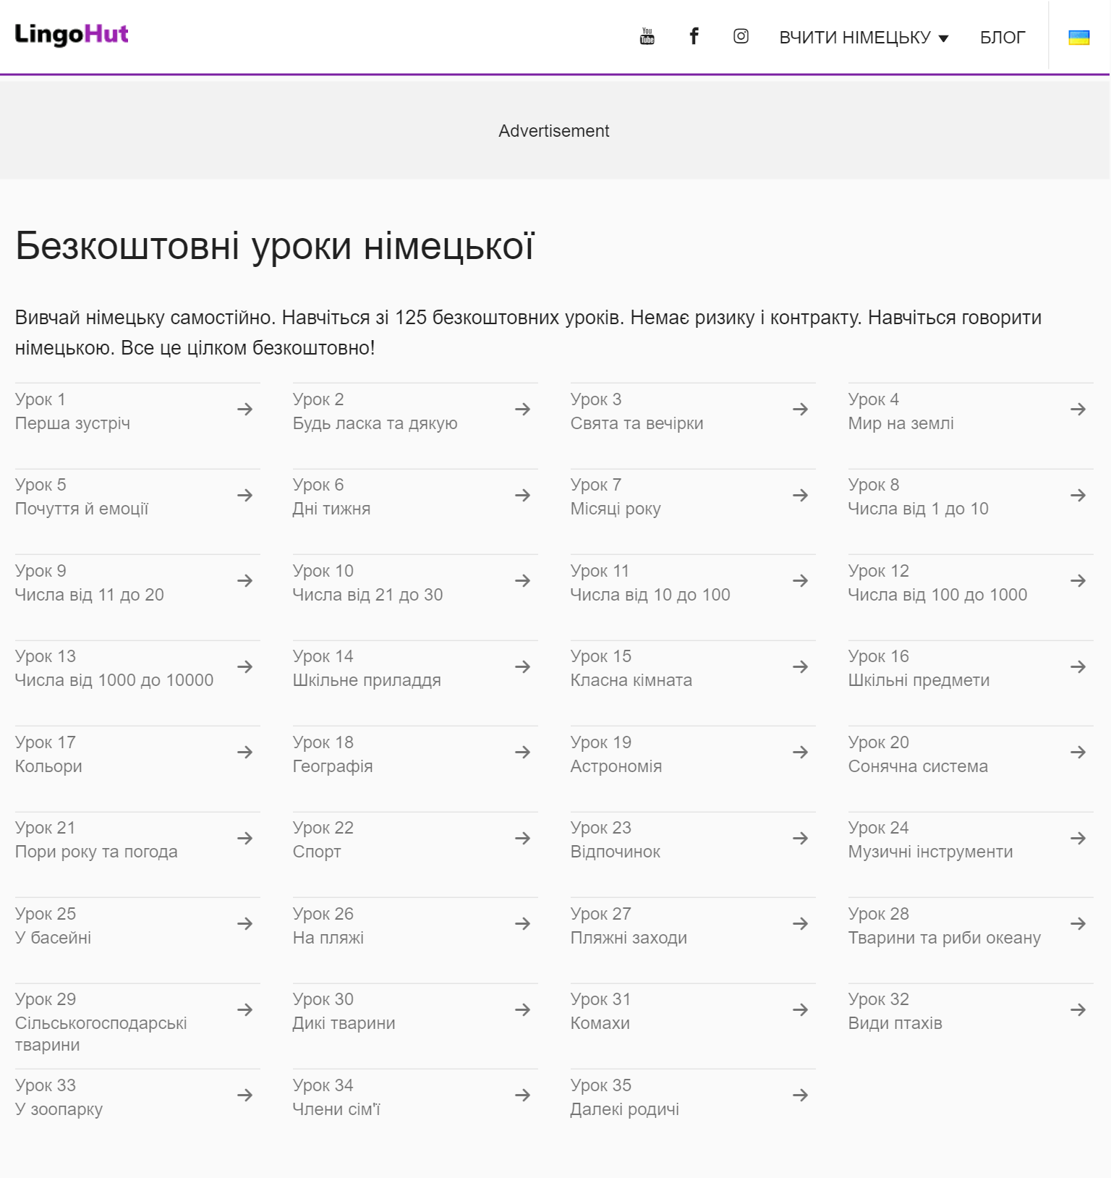
Рисунок 1.8 – Сторінка з безкоштовними уроками

Відкриваючи посилання на урок, користувач потрапляє на окрему сторінку обраного уроку. Він представлений у вигляді невеличких ігор та тестів. Приклад наповнення уроків зображено на рис.1.9.
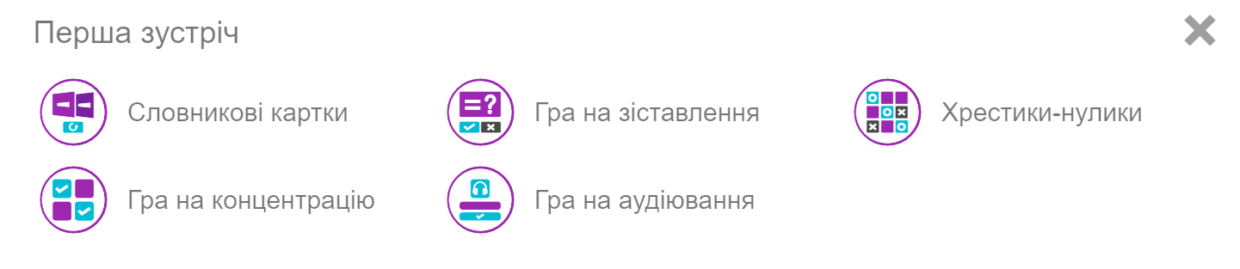
Рисунок 1.9 – Наповнення уроків

А всі нові слова, які були представлені в навчальному матеріалі супроводжуються голосовим озвученням, що допомагає становленню правильної вимови в учня (рис.1.10).

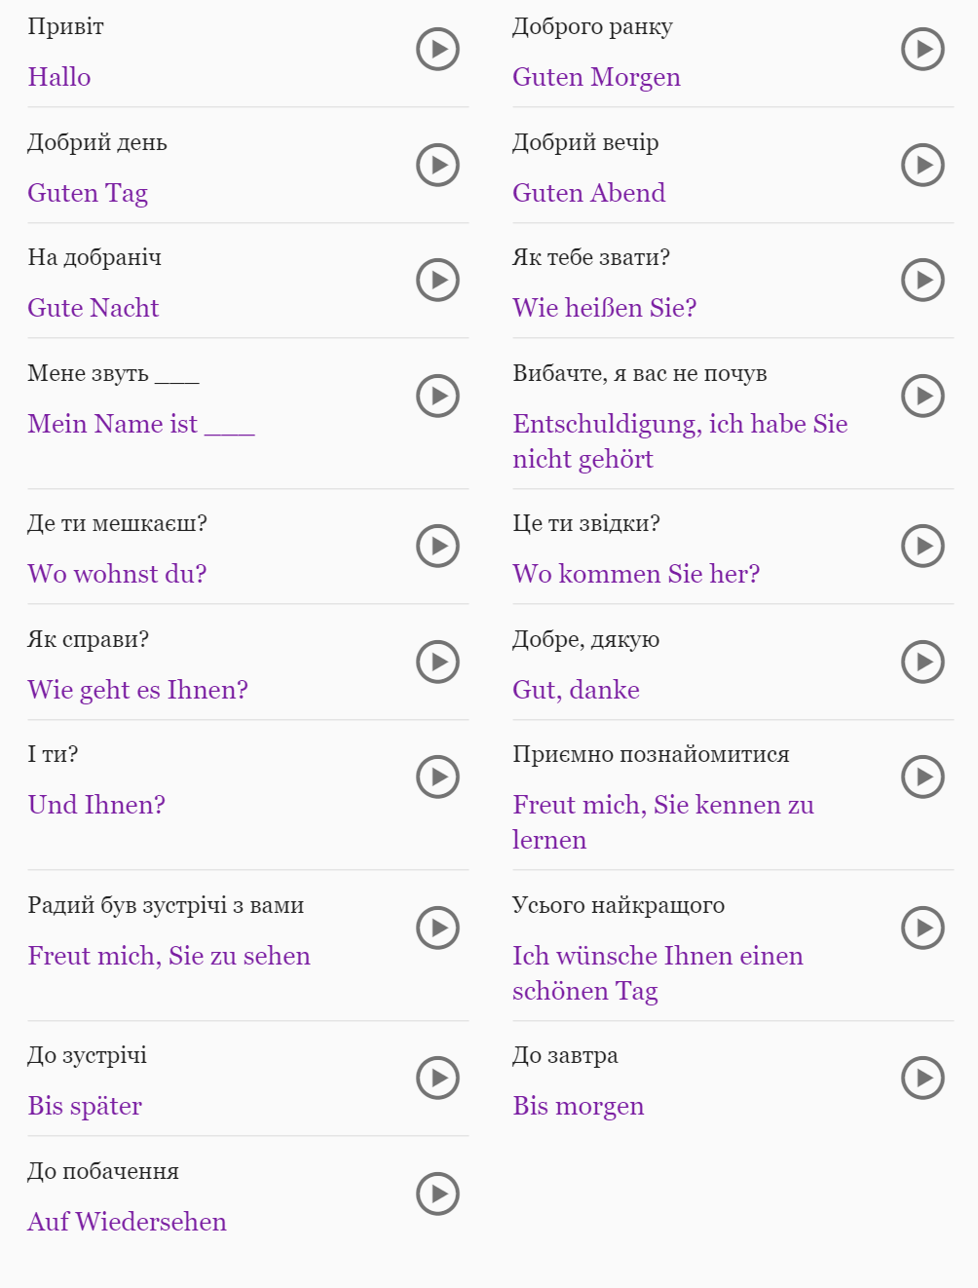
Рисунок 1.10 – Фрагмент блоку з озвученням фраз німецькою
Окрім самих уроків, на сайті також можна знайти інформацію про цей ресурс, контактні дані засновників, відповіді на часті запитання та мапу сайту. Ще на сайті є посилання на соціальні мережі цього проекту.

1.5 Постановка завдання

Тема роботи – інформаційна система для вивчення німецької мови.
Мета та основна задача дипломного проекту – розробка інформаційної системи для вивчення німецької мови.
Предмет дослідження – інформаційні системи для навчання.
Об’єкт дослідження – інформаційна система для вивчення німецької мови.
При створення ІС необхідно чітко обрати інструменти, що підходять найбільш для виконання поставленої задачі. До таких інструментів входять: система управління вмістом, мови програмування, плагіни для більш зручної розробки та користування системою.

РОЗДІЛ 2
ПІДГОТОВКА ІНСТРУМЕНТІВ ДЛЯ РОЗРОБКИ АВТОМАТИЗОВАНОЇ ІНФОРМАЦІЙНОЇ СИСТЕМИ

2.1 Вибір CMS системи

Система управління вмістом, яку часто скорочують як CMS – це програмне забезпечення, яке допомагає користувачам створювати, керувати та модифікувати вміст на веб-сайті без необхідності спеціальних технічних знань.
Якщо говорити простішою мовою, система управління вмістом – це інструмент, який допомагає вам створювати веб-сайт без необхідності писати весь код з нуля (або навіть взагалі знати, як кодувати).
Замість того, щоб створювати власну систему для створення веб-сторінок, зберігання зображень та інших функцій, система управління вмістом обробляє всі основні інфраструктурні матеріали для вас, щоб ви могли зосередитися на більш орієнтованих наперед частинах вашого веб-сайту. Простота управління робить ці системи ідеальними для підтримки як великих, так і односторінкових сайтів. Деякі з CMS безкоштовні, деякі з відкритим вихідним кодом, що означає, що кожен власник може вносити правки під вимоги власних унікальних проектів.
На більш технічному рівні система управління вмістом складається з двох основних частин:
Додаток для управління вмістом (CMA) – це частина, яка дозволяє вам фактично додавати та керувати вмістом на вашому сайті (як ви бачили вище).
Програма доставки вмісту (CDA) - це внутрішній, закулісний процес, який бере вміст, який ви вводите в CMA, зберігає його належним чином і робить його видимим для відвідувачів.
Разом дві системи спрощують підтримку веб-сайту [4].
Найпопулярніші системи управління вмістом зараз це – WordPress, Joomla, Drupal, Magento.
WordPress – це безкоштовна платформа для створення веб-сайтів з відкритим кодом. Це система управління вмістом (CMS), написана на PHP, яка використовує базу даних MySQL. WordPress - це найпростіший і найпотужніший веб-блогер та конструктор веб-сайтів, який існує на сьогодні.
WordPress – відмінна платформа веб-сайтів для різноманітних веб-сайтів. WordPress – це універсальна система управління вмістом – від ведення блогів до електронної комерції до веб-сайтів для бізнесу та портфоліо. Розроблений з урахуванням зручності та гнучкості, WordPress є чудовим рішенням як для великих, так і для малих веб-сайтів.
Ось лише кілька прикладів типів веб-сайтів, які ви можете створювати за допомогою WordPress – блог, веб-сайт електронної комерції, бізнес веб-сайт, портфоліо, веб-сайт електронного навчання чи форуму.
Як платформа для створення веб-сайтів та CMS, WordPress може похвалитися вражаючим набором функцій. Ось лише деякі з багатьох можливостей WordPress.
SEO – оптимізація пошукової системи (SEO) починається з технічного рівня, а WordPress забезпечує виняткову базу коду для SEO. SEO дозволяє знайти вміст вашого веб-сайту за допомогою звичайних пошукових систем, таких як Google або Bing. Перегляньте ці безкоштовні навчальні відео для WordPress SEO, щоб дізнатися більше.
Швидкість WordPress – це худий фреймворк веб-сайту, який постійно прагне видалити "здуття" коду, який уповільнює швидкість завантаження веб-сайту.
Для мобільних пристроїв – більшість тем WordPress тепер зручні для мобільних пристроїв або реагують нестандартно.
Бібліотека медіа-файлів – WordPress включає вбудовану медіа-бібліотеку, куди ви можете завантажувати та вставляти медіа-файли, такі як зображення або відео, на свої сторінки чи публікації. Ви навіть можете виконати базові редагування своїх зображень у WordPress.
Простий у користуванні користувальницький інтерфейс – WordPress дуже простий у використанні без складних налаштувань. Якщо ви можете використовувати процесор WordPress, ви можете використовувати WordPress. WordPress також зосереджує увагу на доступності.
Спеціальні меню WordPress дозволяє легко створювати навігаційні меню із посиланнями на ваші сторінки або користувацькі посилання.
Вбудований щоденник - додати щоденник на свій веб-сайт так само просто, як і опублікувати публікацію.
Нове у WordPress 5.0: редактор блоків WordPress – WordPress 5.0 представив новий редактор блоків, також відомий як редактор WordPress Гутенберга. Новий редактор змінює спосіб редагування сторінок і публікацій WordPress. Тепер ви можете розробляти та упорядковувати вміст за допомогою більш гнучкого підходу "перетягування" [5].
Joomla це безкоштовна система управління вмістом з відкритим кодом (CMS) для публікації веб-вмісту. З роками Joomla! виграв кілька нагород. Він побудований на платформі веб-додатків модель-перегляд-контролер, яка може використовуватися незалежно від системи управління вмістом, що дозволяє створювати потужні онлайн-програми.
Joomla є одним з найпопулярніших програмних засобів веб-сайтів завдяки своєму світовому співтовариству розробників та волонтерів, які переконуються, що платформа є зручною для користувачів, розширюваною, багатомовною, доступною, чуйною, оптимізованою для пошукових систем та набагато більше.
Joomla може використовуватися для:
- корпоративних веб-сайтів або порталів;
- веб-сайти малого бізнесу;
- інтернет-журнали, газети та публікації;
- електронна комерція та бронювання через Інтернет;
- державні, некомерційні та організаційні веб-сайти;
- веб-сайти чи портали на базі громад, школи та церкви;
- особисті або сімейні домашні сторінки.
Деякі компанії та організації мають вимоги, які виходять за рамки того, що доступно в Joomla Основний пакет. У цих випадках потужний фреймворк Joomla дозволяє розробникам легко створювати складні доповнення, які розширюють потужність Joomla практично на необмежені напрямки.
Основна Joomla Framework дозволяє розробникам швидко та легко створювати:
- системи контролю запасів;
- інструменти звітування даних;
- каталоги товарів на замовлення;
- інтегровані системи електронної комерції;
- складні бізнес-довідники;
- системи бронювання;
- інструменти спілкування.
З Joomla заснована на PHP та MySQL, ви створюєте потужні додатки на відкритій платформі, яку кожен може використовувати, ділитися та підтримувати [6].
Drupal – це програмне забезпечення для управління вмістом. Він використовується для створення багатьох веб-сайтів та програм, якими ви користуєтеся щодня. Drupal має чудові стандартні функції, такі як легке створення вмісту, надійна робота та відмінна безпека. Але що відрізняє його - це гнучкість; модульність – один із основних принципів. Його інструменти допомагають створювати універсальний структурований вміст, який потрібен динамічному веб-досвіду.
Це також чудовий вибір для створення інтегрованих цифрових фреймворків. Ви можете розширити його за допомогою будь-якого одного або багатьох тисяч доповнень. Модулі розширюють функціональність Drupal. Теми дозволяють налаштувати презентацію вашого вмісту. Дистрибутиви – це пакети Drupal, які ви можете використовувати як початкові набори. Змішуйте та поєднуйте ці компоненти, щоб покращити основні можливості Drupal. Або інтегруйте Drupal із зовнішніми службами та іншими програмами у свою інфраструктуру. Жодне інше програмне забезпечення для управління вмістом не є таким потужним та масштабованим.
Проект Drupal – це програмне забезпечення з відкритим кодом. Будь-хто може завантажити, використовувати, працювати над ним та ділитися ним з іншими. Він побудований на таких принципах, як співпраця, глобалізм та інновації. Він поширюється на умовах Загальної публічної ліцензії GNU [7].
Magento CMS – одна з найпотужніших платформ для створення інтернет магазину.
Одна з найпопулярніших в світі CMS для інтернет магазинів. Також як і більшість інших двигунів для електронної комерції, працює на базі PHP і MySQL. Вихідний код відкритий.
Розробниками є американці Рой Рубін (Roy Rubin) і Йоав Кутнер (Yoav Kuttner), які спочатку (з 2011) займалися розробкою інтернет магазинів на osCommerce. Magento використовує Zend Framework і не є «клоном» osCommerce. Перша версія Magento була випущена в 2007 році. З 2011 року компанія-розробником Varien володіє eBay. Незважаючи на американське коріння, 99% розробників маджента родом з України.
Сьогодні на платформі маджента працюють 150 000 інтернет магазинів. Так як продукт орієнтований на американський і європейські ринки, то його базовий функціонал не задовольняє рунетовського потребам. Однак, в Росії є російськомовна спільнота розробників, у яких можна придбати «Російську збірку», яка включає в себе необхідний для російського ринку функціонал. Наприклад, в Російській збірці є інтеграція з Яндекс Маркетом, обмін даними з «1С: Управління торгівлею», платіжні модулі для ROBOKASSA, WebMoney і так далі. Професійне створення інтернет магазину на Magento починається від 50 000 рублів.
Цінова політика Magento радує своєю гнучкістю. Офіційно продукт на 2013 рік поставляється в трьох різних редакціях:
Community Edition, яка розповсюджується безкоштовно.
SaaS-сервіс під назвою Magento Go, який в свою чергу поділяється на 4 тарифу від 15 до125 доларів США в місяць. Є пробний період в 1 місяць. Максимальна кількість найменувань, що завантажуються на SaaS платформу – 10000 товарів.
Enterprise edition, мінімальна вартість від 15000 доларів в рік. Клієнти, які купують подібні ліцензії, мають персональне обслуговування і так далі.
Переваги
Описувати функціональні можливості Magento немає ніякої необхідності, так як на цьому движку можна зробити будь-який інтернет магазин. Серед переваг: можна відзначити величезні вбудовані функціональні можливості, а також масштабованість і розширюваність. Також варто відзначити, що до Magento створено величезну кількість розширень / модулів. Половина з них безкоштовні, а друга половина недорогі в ціні. Теж саме можна сказати і про шаблони: на Template Monster до цієї CMS можна знайти 700 шаблонів на всі популярні тематики. Так що переваг дуже багато, але є і недоліки.
Недоліки
По-перше, система не адаптована під російські потреби. Звичайно, можна купити «Російську збірку», але вона обійдеться Вам в 650 доларів США. «Російська збірка» Маджента – це редакція Community Edition з русифікацією і набором модулів для потреб рунета.
По-друге, платформа має важку в використанні адмінку, так що непідготовленій людині її взагалі краще не відкривати.
По-третє, система конструктивно дуже складна, тому для того щоб її «перепиляти» під свої потреби потрібно мати під рукою досвідченого PHP програміста, який знайомий з цією системою.
На основі вивченої інформації для розробки платформи було обрано систему управління змістом WordPress. Її можливості найбільше відповідають задуму роботи [26].

2.2 Вибір плагінів WordPress для розробки інформаційної системи

Плагіни WordPress – це частина програмного забезпечення, яке можна завантажити, щоб розширити функціональність будь-якого веб-сайту. Для розробки даної платформи для вивчення німецької мови було обрано плагіни, що описано нижче.
Advanced Custom Fields – це плагін WordPress, який дозволяє додавати додаткові поля вмісту на екрани редагування WordPress. Ці додаткові поля вмісту частіше називають спеціальними полями і можуть дозволити вам швидше створювати веб-сайти та швидше навчати своїх клієнтів.
Спеціальні поля є рідною частиною WordPress і відображаються на сторінках, публікаціях та спеціальних типах публікацій, однак інтерфейс власного користувацького поля не дуже зручний для користувачів. Встановивши ACF, ви можна адаптувати, які поля відображати та як вони виглядають [17].
LearnPress - це комплексний плагін WordPress LMS для WordPress. Це один із найкращих плагінів WordPress LMS за допомогою якого можна легко створити та продати курси в Інтернеті. Каждий навчальний план курсу може бути складений з уроками та вікторіями, які можна керувати за допомогою простого використання користувацького інтерфейсу. За допомогою цієї плагіни WordPress LMS ви можете швидко і легко створити веб-сайти для навчальних замовлень, Інтернет-школи та Інтернет-курсів без знання кодирования.
Особливості LearnPress
- Плагін LearnPress LMS створений для роботи з будь-якими темами WordPress.
- LearnPress підтримує WordPress Multisite. Можливо створення LMS на основі WordPress у кількох сайтах.
- LearnPress LMS Plugin пропонує відмінний користувацький інтерфейс для створення курсу з необхідними вам опціями. Ви можете легко створити повний макет навчального плану, а також редагувати та підтримувати його.
- За допомогою створеного вами курсу ви можете поділитися ними, керувати ними, переглядати статистичні дані про кількість учащихся, його тенденції та ін.
- Ви також можете експортувати курс та імпортувати на іншому веб-сайті, який також використовує LearnPress. Ми пропонуємо функцію, що дозволяє в найближчий час імпортувати курс з інших плагінів WordPress LMS.
- Благодаря підтримці BuddyPress, LearnPress допоможе вам общатися своїм учнем або викладачем через форум WordPress. Обучення не тільки самостійно. Учиться, заводить друзей і веселиться.
- Надбудова використовується для надання додаткових функцій LearnPress, і ви також можете написати її.
- Сервіс переведений на англійську, французьку, індонезійську, італійську, німецьку, польську, руську, голландську [18].
Ultimate Member плагін полегшує користувачам реєстрацію та членство у веб-сайті, дозволяє додавати гарні профілі користувачів на свій сайт і ідеально підходить для створення просунутих інтернет-спільнот та сайтів для членства. Легкий та розширюваний Ultimate Member дозволяє створити майже будь-який тип веб-сайту, де користувачі можуть приєднуватися та стати членами з абсолютною легкістю.
Особливості:
- Реєстраційні профілі користувачів
- Реєстрація інтерфейсного користувача
- Вхід для інтерфейсного користувача
- Спеціальні поля форми
- Умовна логіка для полів форми
- Перетягніть конструктор форм
- Сторінка облікового запису користувача
- Спеціальні ролі користувачів
- Каталоги учасників
- Електронні адреси користувачів
- Обмеження вмісту
- Умовні навігаційні меню
- Показувати авторські дописи та коментарі в профілях користувачів
- Розробник дружній з десятками дій та фільтрів [19].
Так як плагіни Ultimate Member та Learn Press не перекладено на українську мову, було використано Loco Translate для перекладу необхідних компонентів LearnPress.
Плагін Quiz Maker дозволяє легко та швидко створювати розширені вікторини та іспити. Просто виконайте кілька простих кроків, щоб створити онлайн-вікторини. Спочатку потрібно поставити запитання, а потім включити їх у свою вікторину. Можна вибрати типи запитань. Є 7 типів запитань, якими можна скористатися [20].
Elementor — зручний у використанні та інтуїтивно зрозумілий інструмент для побудови сторінок. Сотні готових шаблонів та блоків, функція перетягування мишкою, попередній перегляд сторінки, редагування з мобільного, історія змін з відновленням попередньої версії — лиш деякі з його корисних можливостей.
Всі сторінки та секції можна зберігати для повторного використання. Elementor сумісний з усіма WordPress-темами, що дотримуються WordPress-стандартів [21].

2.3 Вибір програмних засобів для розробки інформаційної системи

HTML розшифровується як мова розмітки гіпертексту. Це дозволяє користувачеві створювати та структурувати розділи, абзаци, заголовки, посилання та цитати для веб-сторінок та додатків.
HTML не є мовою програмування, тобто він не має можливості створювати динамічну функціональність. Натомість це дозволяє впорядковувати та форматувати документи, подібно до Microsoft Word [8].
CSS означає «Каскадні таблиці стилів» з акцентом на «Стиль». Хоча HTML використовується для структурування веб-документа (визначаючи такі речі, як заголовки та абзаци та дозволяючи вставляти зображення, відео та інші засоби масової інформації), CSS проходить і визначає стиль вашого документа - макети сторінок, кольори та шрифти визначаються за допомогою CSS. Подумайте про HTML як про основу (у кожному будинку він є), а про CSS як про естетичний вибір (є велика різниця між вікторіанським особняком та сучасним будинком середини століття) [9].
CSS сам по собі може бути цікавим, але таблиці стилів стають більшими, складнішими та складнішими в обслуговуванні. Тут може допомогти препроцесор. Sass має такі функції, яких поки що не існує в CSS, такі як вкладання, міксини, успадкування та інші чудові смаколики, які допомагають писати надійний, ремонтопридатний CSS.
Після того, як ви почнете працювати з Sass, він візьме ваш попередньо оброблений файл Sass і збереже його як звичайний файл CSS, який ви можете використовувати на своєму веб-сайті [10].
JavaScript ( "JS" для стислості) – це повноцінний динамічний мову програмування, який застосовується до HTML документу, і може забезпечити динамічну інтерактивність на веб-сайтах. Його розробив Brendan Eich, співзасновник проекту Mozilla, Mozilla Foundation і Mozilla Corporation.
JavaScript неймовірно універсальний і доброзичливий до новачків. Маючи великий досвід, ви зможете створювати гри, анімовану 2D і 3D графіку, повномасштабні програми з базами даних і багато іншого!
JavaScript сам по собі досить компактний, але дуже гнучкий. Розробниками написано велику кількість інструментів поверх основного мови JavaScript, які розблокують величезна кількість додаткових функцій з дуже невеликим зусиллям. До них відносяться:
Програмні інтерфейси додатка (API), вбудовані в браузери, що забезпечують різні функціональні можливості, такі як динамічне створення HTML і установку CSS стилів, захоплення і маніпуляція відеопотоком, робота з веб-камерою користувача або генерація 3D графіки і аудіо семплів.
Сторонні API дозволяють розробникам впроваджувати функціональність в свої сайти від інших розробників, таких як Twitter або Facebook.
Також ви можете застосувати до вашого HTML сторонні фреймворки і бібліотеки, що дозволить вам прискорити створення сайтів і додатків [11].
PHP – це широко використовувана мова сценаріїв із загальним призначенням, яка особливо підходить для веб-розробки та може бути вбудована в HTML. Відповідно до сайту php.net, абревіатура “PHP” скорочується від “PHP: Hypertext Preprocessor”. Синтаксис I ts спирається на C, Java та Perl, і його легко вивчити.
Основна мета мови – дозволити веб-розробникам швидко писати веб-сторінки, що динамічно генеруються, але з PHP ви можете зробити набагато більше.
Ви можете вивчити цю мову, зрозумівши, як працюють її основні функції, як вона взаємодіє з HTML, і як її природа того, що є мовою перевірки на стороні сервера, відрізняється від мови на стороні клієнта, наприклад, JavaScript. PHP-код повинен виконуватися на сервері. Тільки вихідні дані, які він генерує, надходять у клієнтський браузер [12].
Bootstrap – це безкоштовна колекція інструментів з відкритим кодом для створення веб-сайтів та веб-додатків. Він містить шаблони дизайну на основі HTML та CSS для типографіки, форм, кнопок, навігації та інших компонентів інтерфейсу, а також додаткові розширення JavaScript. Вона спрямована на полегшення розробки динамічних веб-сайтів та веб-додатків. Bootstrap – це фронтальний фреймворк, тобто інтерфейс для користувача, на відміну від коду на стороні сервера, який знаходиться на "задньому кінці" або на сервері.
У цій електронній книзі ми пропонуємо збірку прикладів на основі Bootstrap, які допоможуть вам запустити власні веб-проекти. Ми охоплюємо широкий спектр тем, від сіток та створення панелі навігації, до макетів та дизайну форм. За допомогою наших простих підручників ви зможете запустити власні проекти і запустити їх за мінімальний час [13].
Open Server – це портативний локальний WAMP / WNMP сервер, який має багатофункціональну керуючу програму і великий вибір підключаються компонентів. Представлений пакет програм не є черговою аматорської складанням зібраної «на коліні», це перший повноцінний професійний інструмент, створений спеціально для веб-розробників з урахуванням їх рекомендацій і побажань.
Для налагодження скриптів в різному оточенні Open Server пропонує на вибір відразу два види HTTP серверів, різні версії PHP і СУБД модулів, а так само можливість швидкого перемикання між ними [14].
phpMyAdmin – це безкоштовний програмний засіб, написаний на PHP, призначений для управління адмініструванням MySQL через Інтернет. phpMyAdmin підтримує широкий спектр операцій на MySQL та MariaDB. Часто використовувані операції (управління базами даних, таблицями, стовпцями, відносинами, індексами, користувачами, дозволами тощо) можна виконувати через користувальницький інтерфейс, тоді як у вас все ще є можливість безпосереднього виконання будь-якого оператора SQL.
phpMyAdmin постачається з широким колом документації, і користувачі можуть оновити наші вікі-сторінки, щоб поділитися ідеями та інструкціями щодо різних операцій. Команда phpMyAdmin спробує допомогти вам, якщо ви зіткнетеся з якоюсь проблемою; Ви можете використовувати різні канали підтримки, щоб отримати допомогу.
phpMyAdmin також дуже глибоко задокументований у книзі, написаній одним із розробників – «Освоєння phpMyAdmin для ефективного управління MySQL», яка доступна англійською та іспанською мовами.
Щоб полегшити використання широкому колу людей, phpMyAdmin перекладається на 72 мови та підтримує мови LTR та RTL.
phpMyAdmin – це зрілий проект зі стабільною та гнучкою базою коду; Ви можете дізнатись більше про проект, його історію та нагороди, які він отримав. Коли проекту виповнилося 15 років, ми опублікували сторінку святкування.
Проект phpMyAdmin є членом організації Software Freedom Conservancy. SFC - це неприбуткова організація, яка допомагає просувати, вдосконалювати, розробляти та захищати проекти Free, Libre та Open Source Software [15].

2.6 Діаграми варіантів використання

Unified Modeling Language (UML) – уніфікована мова моделювання. Розшифруємо: modeling має на увазі створення моделі, яка описує об'єкт. Unified (універсальний, єдиний) – підходить для широкого класу проектованих програмних систем, різних областей додатків, типів організацій, рівнів компетентності, розмірів проектів. UML описує об'єкт в єдиному заданому синтаксисі, тому де б ви не намалювали діаграму, її правила будуть зрозумілі для всіх, хто знайомий з цим графічним мовою - навіть в іншій країні.
Одне із завдань UML - служити засобом комунікації всередині команди і при спілкуванні з замовником. Давайте розглянемо можливі варіанти використання діаграм.
Проектування. UML-діаграми допоможуть при моделюванні архітектури великих проектів, в якій можна зібрати як великі, так і більш дрібні деталі і намалювати каркас (схему) додатки. По ньому згодом буде будуватися код.
Як і будь-який інший мову, UML має власні правила оформлення моделей і синтаксис. За допомогою графічної нотації UML можна візуалізувати систему, об'єднати всі компоненти в єдину структуру, уточнювати і покращувати модель в процесі роботи.
На загальному рівні графічна нотація UML містить 4 основні типи елементів:
- фігури;
- лінії;
- значки;
- написи.
UML-нотація є де-факто галузевим стандартом в області розробки програмного забезпечення, ІТ-інфраструктури та бізнес-систем.
Діаграма прецедентів - Use-case diagram
Діаграма прецедентів використовує 2 основних елементи:
1) Actor (учасник) – безліч логічно пов'язаних ролей, віконуваніх при роботи з комерційними прецедентами або сутности (система, Підсистема або клас). Учасником может буті людина, роль людини в системе або Інша система, Підсистема або клас, Які представляються Щось поза суті.
2) Use case (прецедент) – опис окремий аспекту поведінкі системи з точки зору користувача. Прецедентів не показує, "як" досягається Певний результат, а только "що" саме віконується [27].
На рис. 2.1 показано діаграму прецедентів даної інформаційної системи. Акторами виступають користувачі та адміністратор. Адміністратор відповідає за всі операції з системою та даними, що в ній зберігаються. Користувачі можуть переглядати інформацію, реєструватися в системі, проходити тести та курси.

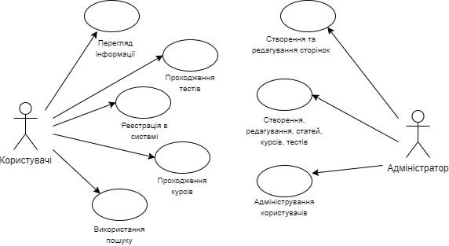
Рисунок 2.1 – Діаграма прецедентів

РОЗДІЛ 3
РОЗРОБКА АВТОМАТИЗОВАНОЇ ІНФОРМАЦІЙНОЇ СИСТЕМИ

3.1 Структура веб-сайту та підготовка

Першим кроком необхідно продумати структуру інформаційної системи, вирішити необхідні сторінки та побудувати схему веб-сайту.
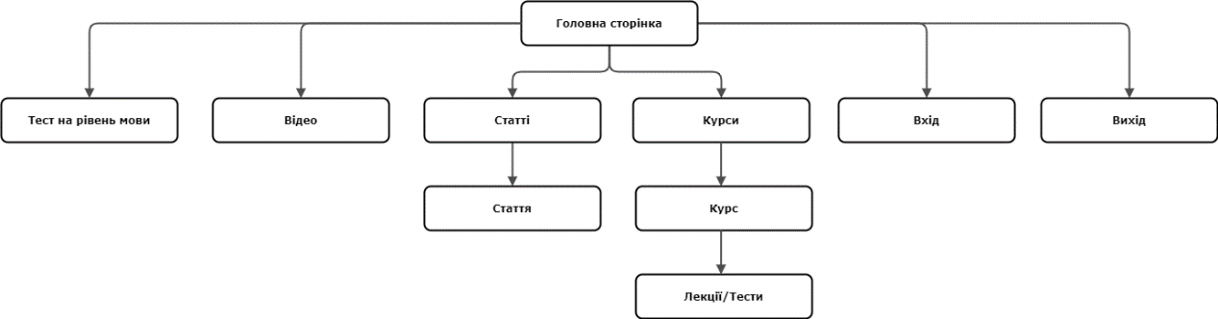
Рисунок 3.1 – Структура інформаційної системи

Наступним кроком є підготовка до розробки системи Спочатку необхідно завантажити WordPress. Переходимо на офіційний сайт, натискаємо «Завантажити», щоб завантажити останню версію WordPress. Після того, як дистрибутив буде завантажено на комп'ютер, необхідно створити в папці OpenServer папку для WordPress і помістити завантажений архів у неї.
Тепер потрібно розпакувати архів. При необхідності, розпаковані файли потрібно буде перенести в кореневу папку. Далі створюємо базу даних та користувача в PhpMyAdmin. WordPress використовує для зберігання інформації базу даних MySQL. Тобто сайт, створений на WordPress – динамічний.
Коли відвідувач відкриває будь-яку сторінку сайту, зі збережених в базі даних елементів формується HTML код, який в результаті і бачить відвідувач. Тому для коректної роботи WP необхідна база даних і користувач – адміністратор цієї бази даних. Найпростіше створити базу і користувача через утиліту PhPMyAdmin, яка входить до складу OpenServer.
При відкритті PhpMyAdmin відображається вікно входу. За замовчуванням логін – «root», пароль – відсутній. Після входу у систему необхідно створити нового користувача, перейшовши на вкладку «Користувачі», натиснувши «Додати користувача». У вікні потрібно здійснити наступне:
- Заповнити ім'я користувача.
- Згенерувати пароль для нього.
- Відзначити прапорцями поля «Створити базу даних з ім'ям користувача в назві і надати на неї повні привілеї», «Надати повні привілеї на бази даних підпадають під шаблон (ім'я користувача_%)».
- Надати користувачеві можливість виробляти будь-які дії з цією базою даних.
Щоб встановити, необхідно перейменовуати файл «wp-config-sample». в «wp-config.php». Тепер потрібно вписати адресу бази даних, логін користувача і його пароль в конфігураційний файл – wp-config.php.
Для запуску установки потрібно або відкрити сайт через OpenServer, або ввести його в адресному рядку браузера.
Далі відкриється вікно установки WordPress, де необхідно заповнити наступні поля: назва сайту, ім'я користувача, пароль, адреса вашої електронної пошти. Натискаємо «Встановити WordPress». На цьому процес установки WordPress на OpenServer закінчений.
Нижче показано таблиці БД, які створюються автоматично при використанні WordPress. Зараз їх 34, але при створенні нових елементів, використанні нових плагінів таблиць буде автоматично ставати більше і вони будуть зберігати в собі більше інформації.
На рис. 3.3 показано приклад однієї таблиці з даними зареєстрованих користувачів. Таблиця має наступні дані: унікальний номер, логін, ім’я користувача, електронна пошта, дата реєстрації і тд. Пароль зберігається зашифрованим.
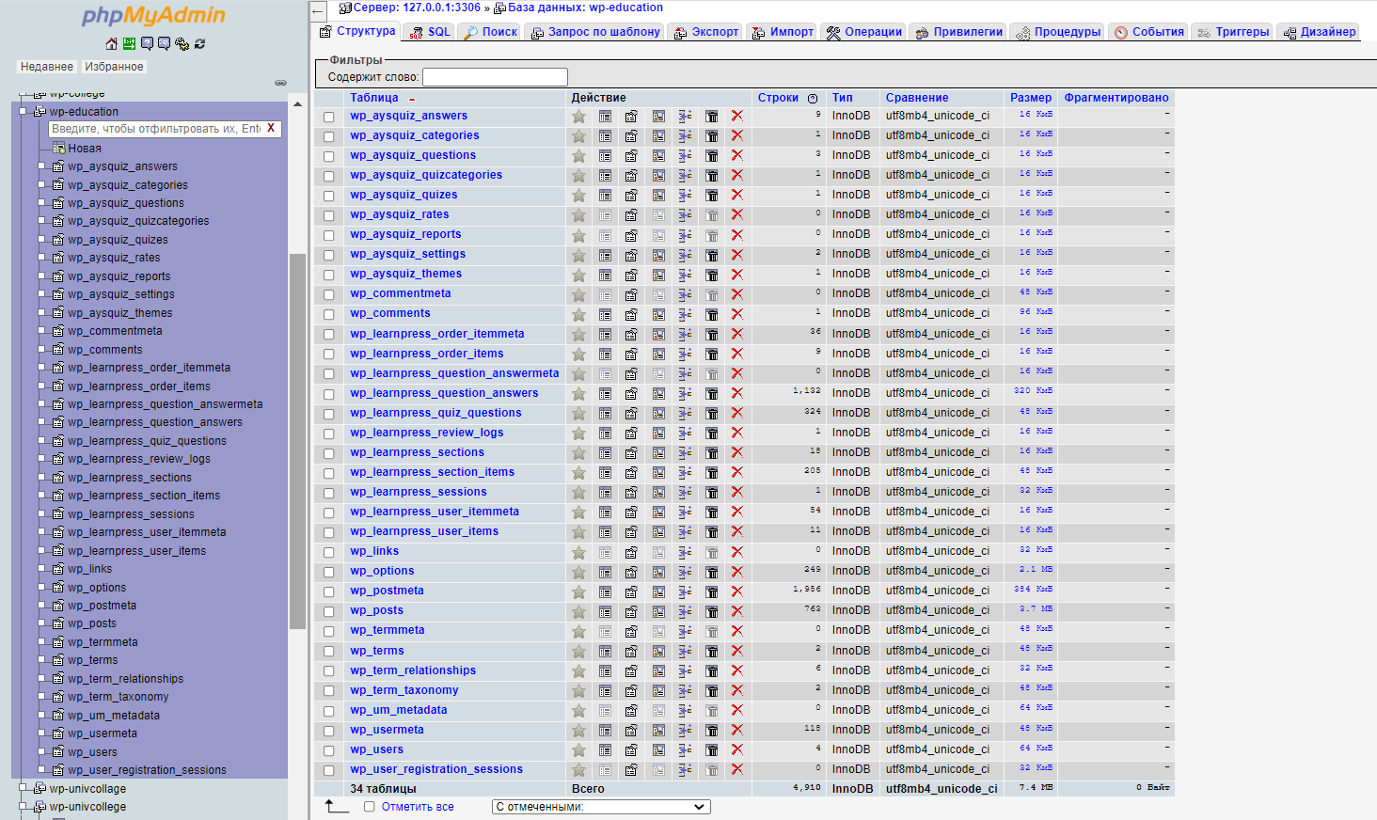
Рисунок 3.2 – База даних

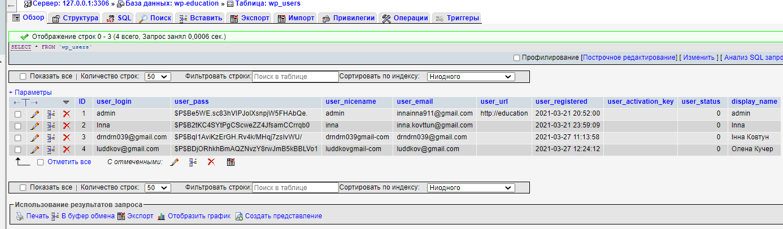
Рисунок 3.3 – Таблиця бази даних зареєстрованих користувачів

3.2 Розробка платформи

Наступним і основним кроком є розробка всіх сторінок інформаційної системи. Цей процес включає в себе створення сторінок та інших компонентів, їх функціоналу, наповнення веб-сайту інформацією.
Система складається з головної сторінки, на якій у верхній панелі знаходиться логотип та меню, першого блоку, на якому знаходиться кнопка для переходу на тест на рівень мови, далі блок про інформаційну систему, де показано основні її задачі, два блоки зі статтями та відео з кнопками для переходу на відповідні розділи сайту.
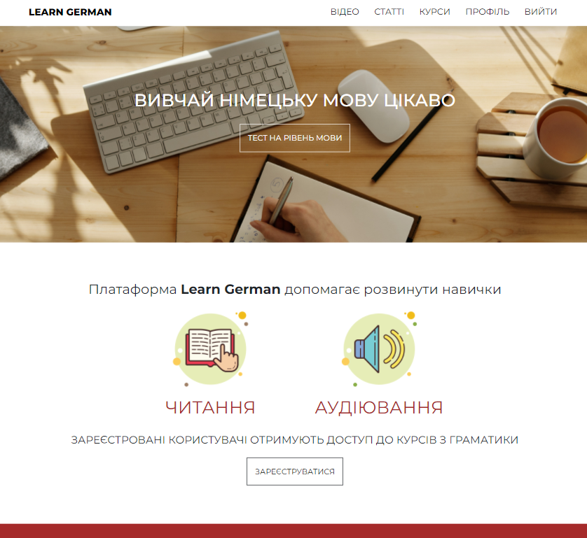
Рисунок 3.4 – Головна сторінка інформаційної системи, головний блок та блок про платформу

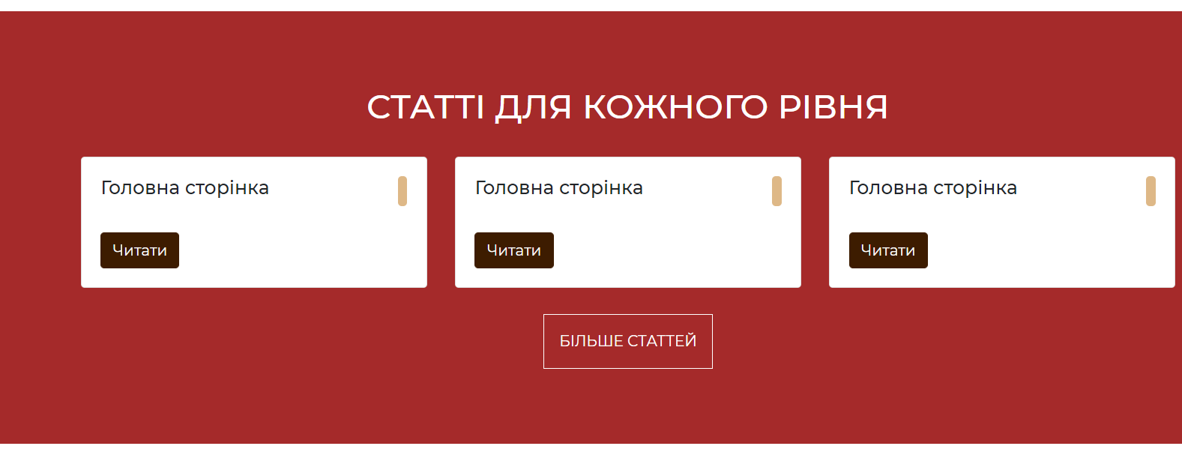
Рисунок 3.5 – Головна сторінка інформаційної системи, блоки зі статтями та відео

Меню сайту для не авторизованих або не зареєстрованих користувачів складається з кнопок «Відео», «Статті», «Ввійти», «Зареєструватися». Для користувачів, що вже увійшли у систему з – «Відео», «Статті», «Курси», «Вийти».
Сторінка «Відео» складається з декількох блоків, кожен з яких має певну кількість відео. У інформаційній системі створено наступні блоки з відео: «Відео для рівнів А1-А2», «Курс Learn German для А1», «Відео з носіями мови - Easy German», «Практика аудіювання», «Тренування вимови».
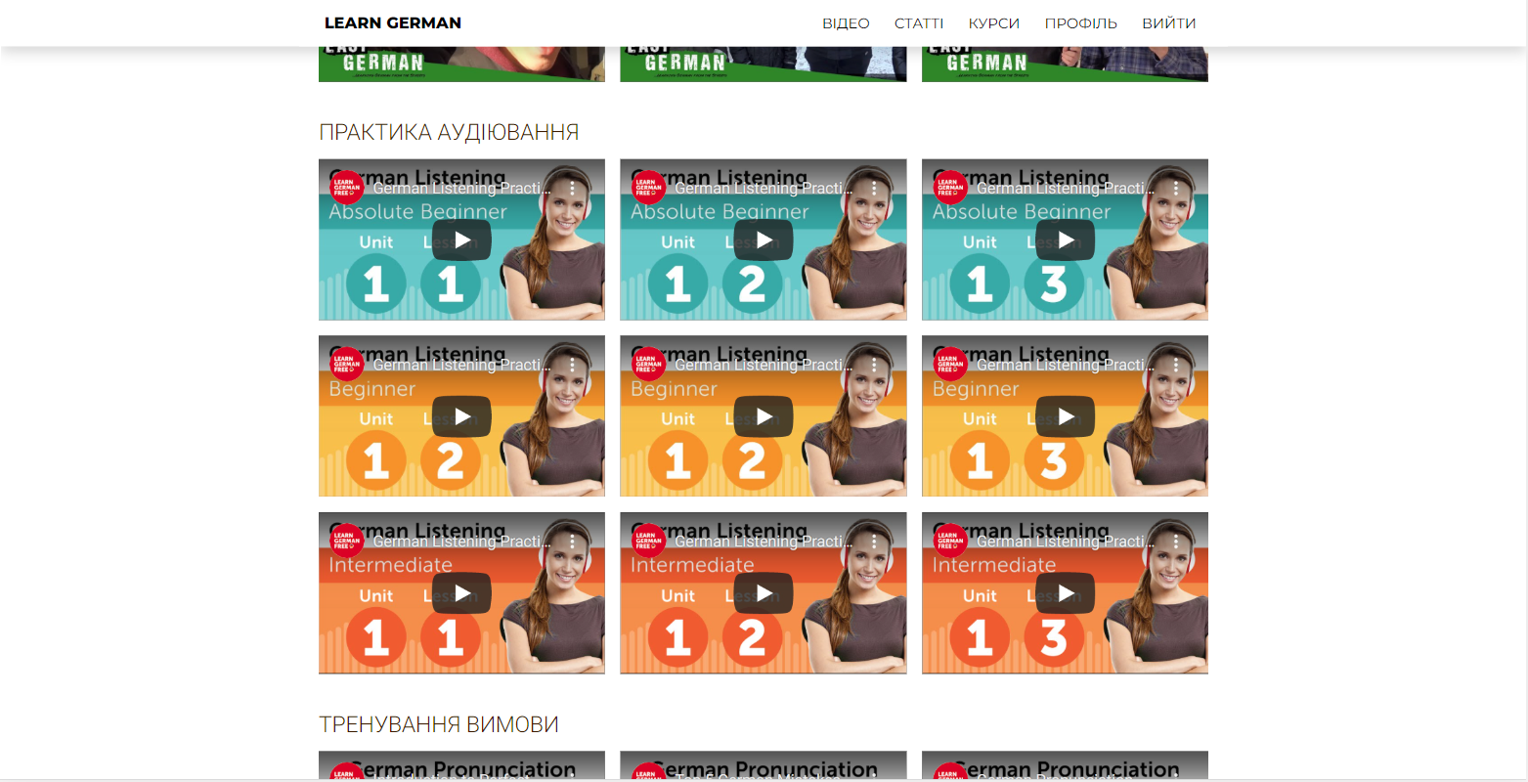
Рисунок 3.6 – Сторінка з відео

Сторінка з відео створювалася за допомогою плагіна Elementor. Використана була безкоштовна версія та її функціоналу було достатньо, щоб виконати задум.
Щоб розташувати елементи у потрібному місці необхідно з лівого бокового блоку з їх повним переліком перетягнути обраний на правий бік, де показано сторінку, у відповідне місце. Після цього у лівому блоці з'являться параметри для налаштування елементу.
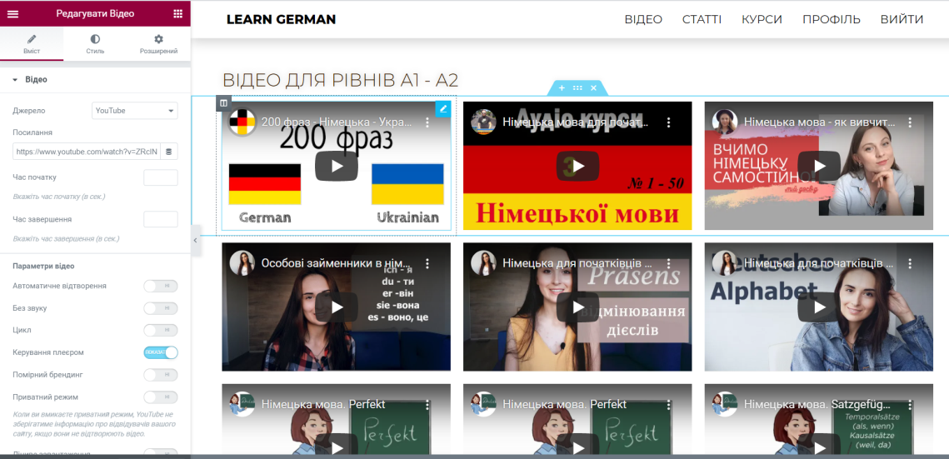
Рисунок 3.7 – Створення сторінки «Відео»

На сторінці «Статті» відображається список текстів німецькою мовою для тренування читання. Статті на сайті опубліковано різного рівня, від А1 до В2.
При натисканні на кнопку «Читати» певної статті відкривається сторінка, яка поділена на два блоки – зліва показано текст на німецькій мові, а справа можна побачити текст українською при натисканні на кнопку «Показати переклад».
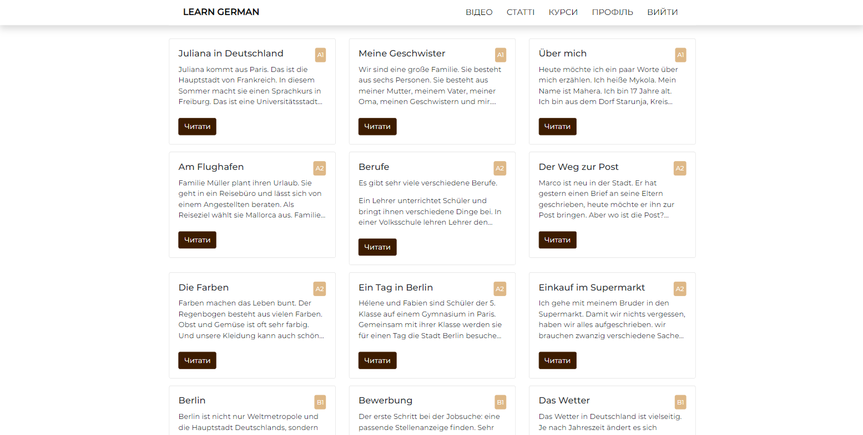
Рисунок 3.8 – Сторінка статей
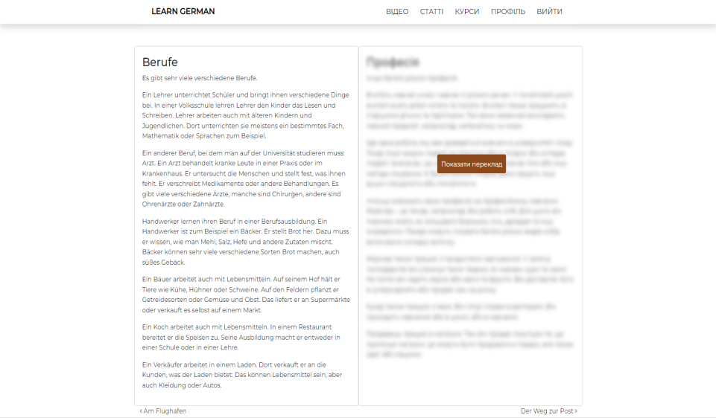
Рисунок 3.9 – Сторінка статті

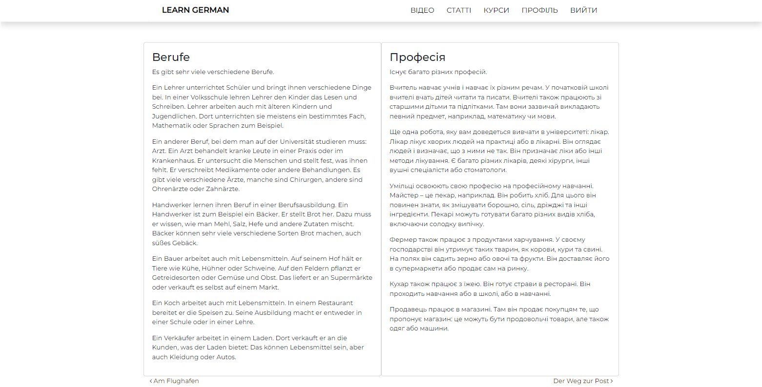
Рисунок 3.10 – Сторінка статті з відображеним перекладом

На рис. 3.11 показано перелік створених на веб-сайті статей. Вони мають категорію, що було окремо налаштовано в панелі адміністратора.
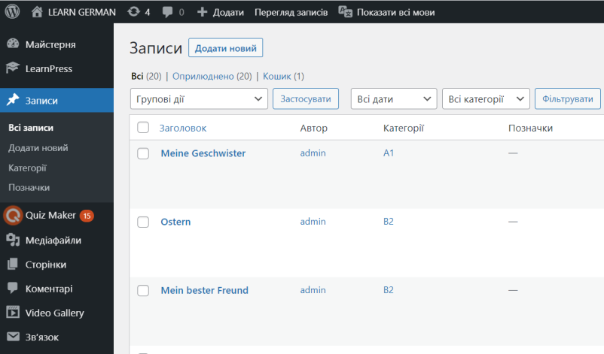
Рисунок 3.11 – Перелік статей на веб-сайті
На рис 3.12 зображено поля для додавання інформації, а саме текст та заголовок статті німецькою та українською мовами. Такі поля було створено за допомогою плагіна Advanced Custom Fields, його було також використано на головній сторінці платформи.
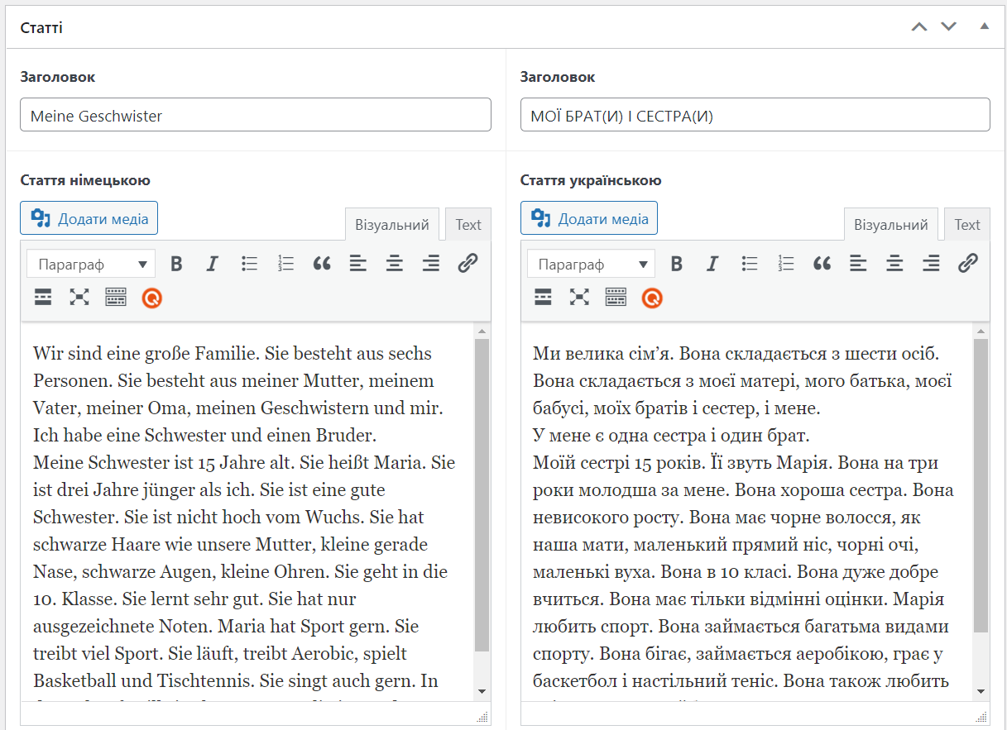
Рисунок 3.12 – Заповнені поля статті

Користувач при натисканні у головному меню кнопки «Ввійти» або «Зареєструватися» переходить на відповідні сторінки, на яких розміщено форму, яку необхідно заповнити даними для авторизації чи створення власного профілю.
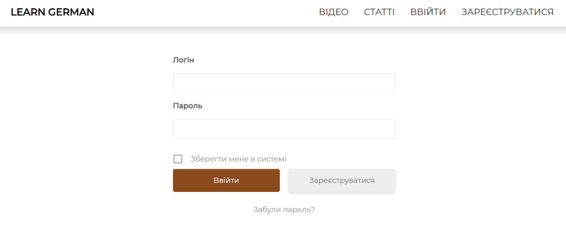
Рисунок 3.13 – Сторінка входу

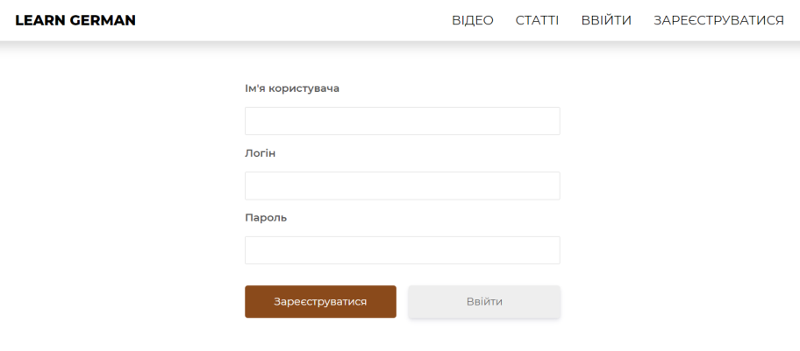
Рисунок 3.14 – Сторінка реєстрації

Якщо користувач забуде пароль при вході, він має можливість натиснути на кнопку «Забули пароль?». Після чого відкриється сторінка де потрібно вказати логін чи електронну пошту, та натиснути на кнопку «Скинути мій пароль». Далі буде відправлено лист на пошту для створення нового паролю.
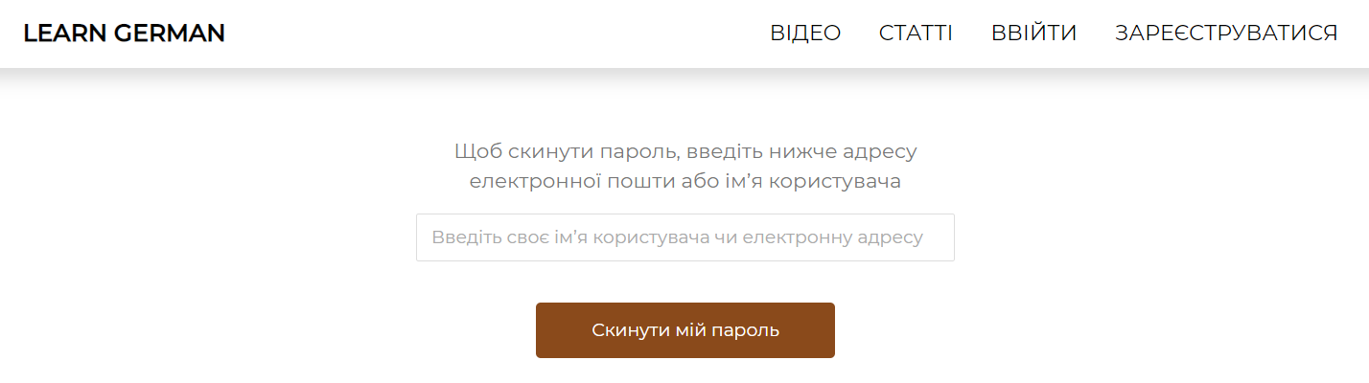
Рисунок 3.15 – Сторінка зміни паролю

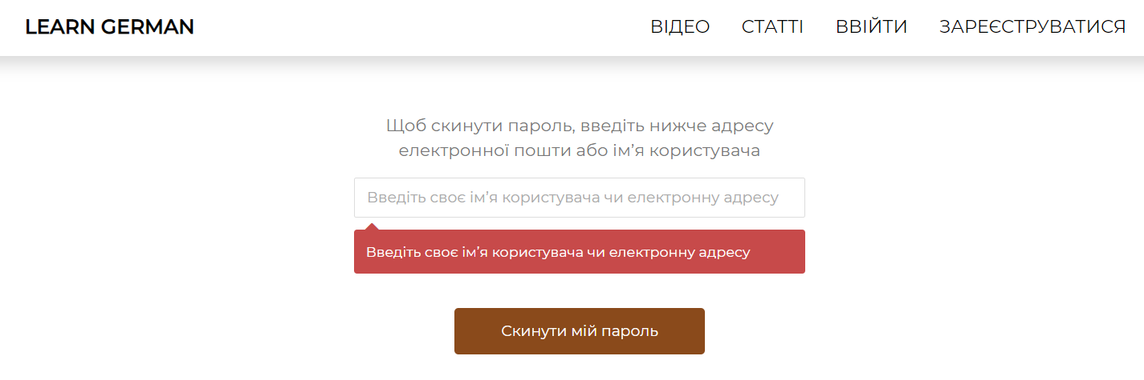
Рисунок 3.16 – Повідомлення про не заповнене поле


Рисунок 3.17 – Повідомлення про відправку посилання
На сторінці «Курси» відображається список у вигляді карток доступних у інформаційній системі курсів з граматики. Також є поле для пошуку та кнопки для зміни виду відображення списку.
Кожна картка курсу має інформацію про кількість лекцій, тестів, користувачів, що його проходять, рівень знання німецької мови для якого призначений.
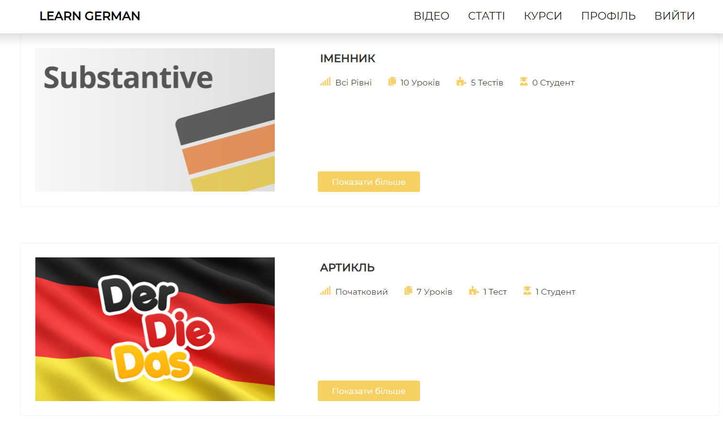
Рисунок 3.18 – Сторінка всіх курсів

При натисканні на клавішу «Показати більше» користувач переходить на сторінку курсу, на якій продубльовано загальну інформацію, а також можна переглянути список модулів.
У правій стороні під зображенням є кнопка «Розпочати курс», при її натисканні людина отримує доступ до лекцій та тестів и може їх відкрити, також з’являється інформація про дату початку курсу та прогрес його проходження.
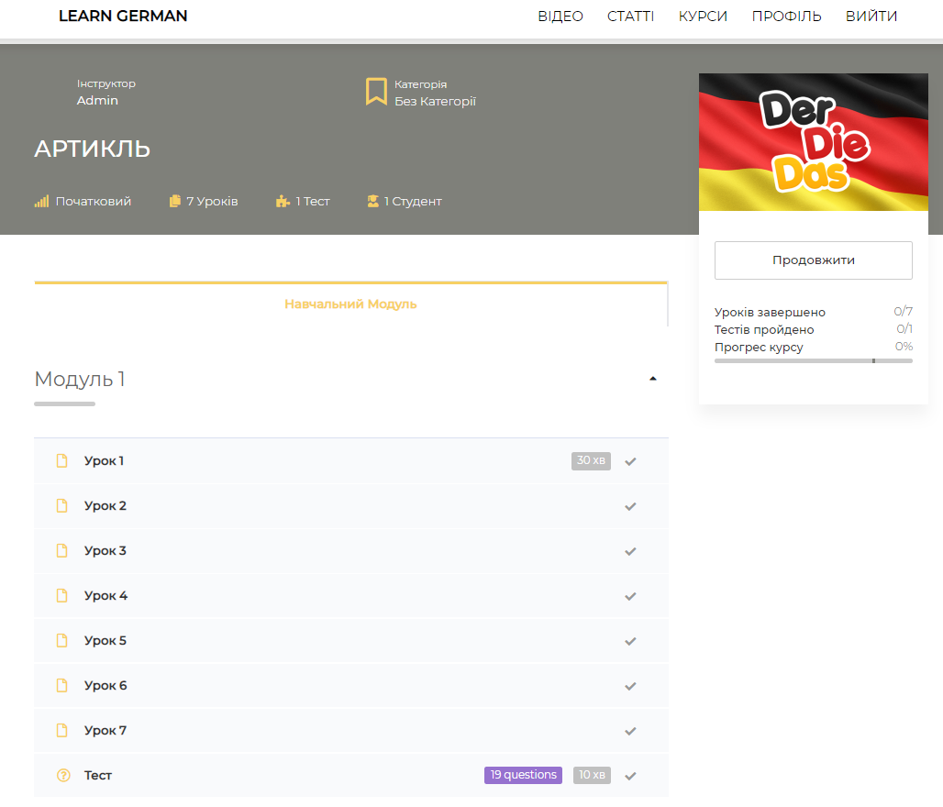
Рисунок 3.19 – Сторінка курсу

При відкритті лекцій користувач переходить на сторінку, де зліва знаходиться список всіх тем та тестів, а справа тексти лекцій на відповідну тему. Питання тестів розроблено у різному виді, наявні питання з однією відповіддю та декількома.
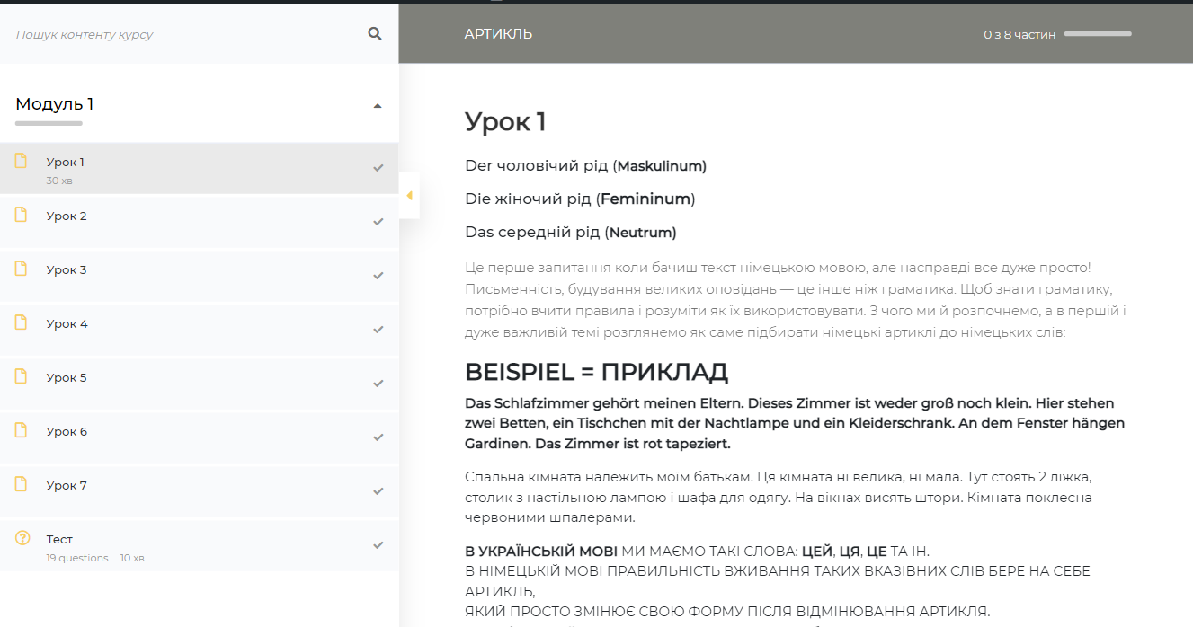
Рисунок 3.20 – Сторінка з лекціями та тестами
Курси з граматики німецької мови в даній інформаційній системі було створено за допомогою плагіна LearnPress. Даний плагін ідеально підходить для цілі використання, але не має перекладу на українську мову, для цього було використано плагін Loco Translate.
З його допомогою можна вручну перекласти всі поля та написи з англійської мови, або будь-якої іншої, якою було створено програму, на всі мови світу. На рис. 3.21 показано процес перекладу.
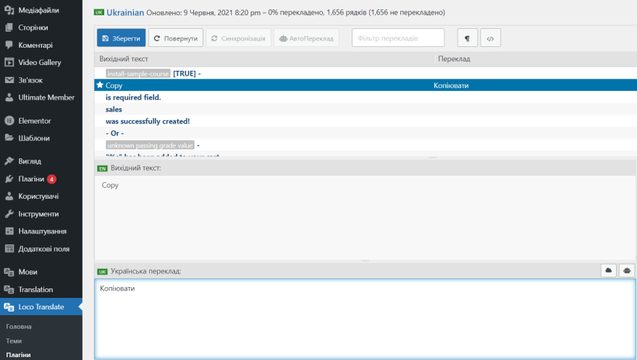
Рисунок 3.21 – Процес перекладу плагіну

На рис. 3.22 показано перелік курсів, що створено на веб-сайті. Ними легко керувати – заповнювати, переглядати кількість студентів, повністю налаштовувати та оновлювати. Як можна побачити в випадаючому списку у боковій панелі LearnPress дає можливість створювати уроки в середині курсів та тести, переглядати повну статистику, а також створювати платні курси та налаштовувати оплату.
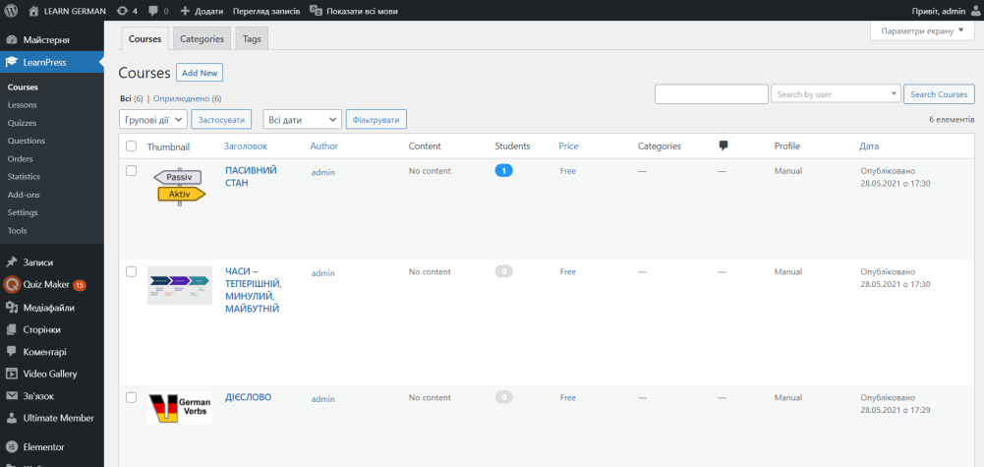
Рисунок 3.22 – Перелік створених курсів
Для створення тесту на рівень мови було використано безкоштовний плагін Quiz Maker. Він має дуже зручний інтерфейс та є одним із найпоширеніших серед плагінів для створення опитувань. В ньому було створено питання, обрано правильні відповіді та налаштовано їх відображення.
Також зміна дизайну блоку з тестом дуже зручна в Quiz Maker, можна без допомоги коду обрати кольори, всі розміри, відступи, написи на кнопках, відображання результатів, види питань, опис тесту і т.д..
На рис. 3.23 можна побачити панель налаштування тесту та перелік вкладок – розділів налаштувань.
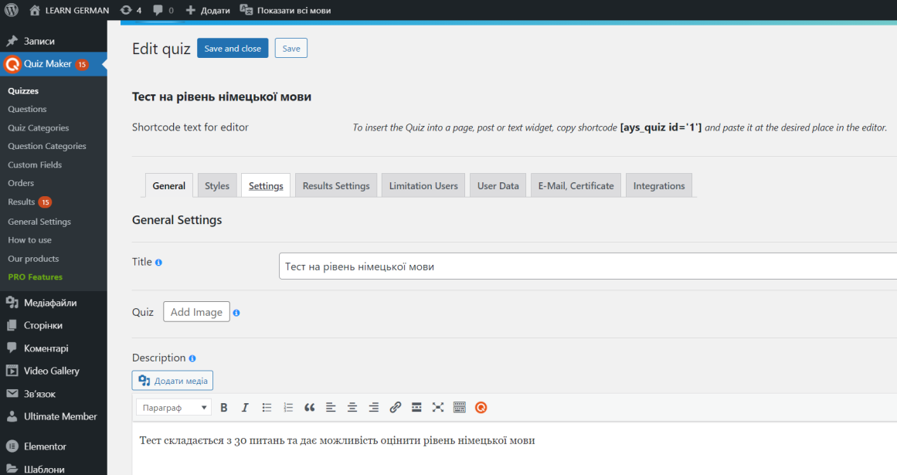
Рисунок 3.23 – Налаштування тесту

Нижче показано процес проходження тесту, головну сторінку, відповідь на питання, відображення результату.
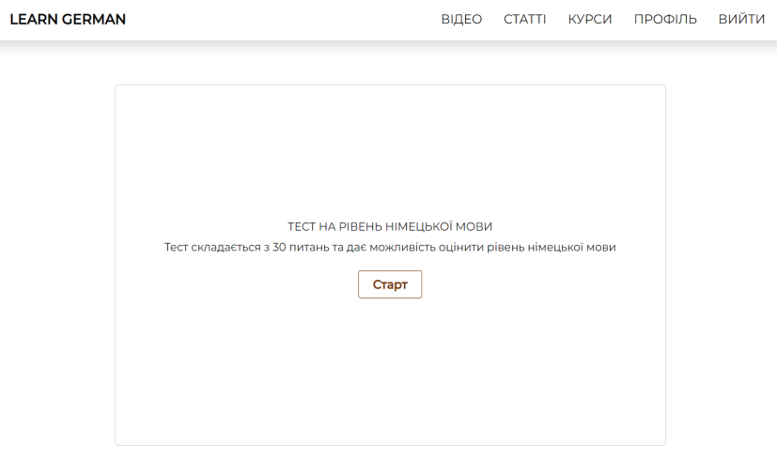
Рисунок 3.24 – Тест на рівень німецької мови, початок

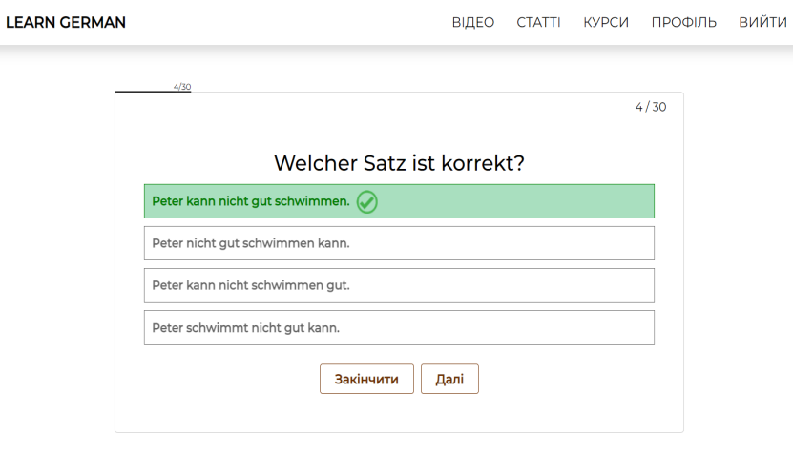
Рисунок 3.25 – Тест на рівень німецької мови, процес проходження

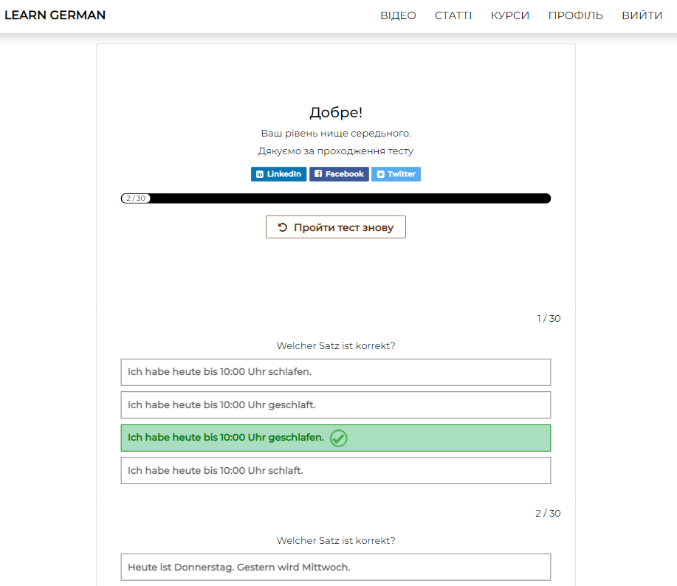
Рисунок 3.26 – Тест на рівень німецької мови, результати

В панелі адміністратора можна заповнити всю необхідну інформацію на сайті, а також переглянути кількість зареєстрованих користувачів. Також результати тестів та проходження курсів.

РОЗДІЛ 4
ТЕСТУВАННЯ

4.1 Вибір виду тестування

Тестування ПЗ – перевірка відповідності між реальною і очікуваною поведінкою програми.
Тестування – це процес дослідження ПЗ з метою виявлення помилок і перевірки якості.
У більш широкому сенсі: Тестування – це одна з технік контролю якості, що включає в себе активності з планування робіт (Test Management), проектування тестів (Test Design), виконання тестування (Test Execution) та аналізу отриманих результатів (Test Analysis).
Тестування так само можна описати як процес верифікації та валідації того чи іншого програмного продукту, щоб дізнатися на скільки точно він задовольняє всім встановленим вимогам.
Верифікація (Verification – узгодження) – це процес оцінки системи або її компонентів з метою визначення чи задовольняють результати поточного етапу розробки умовам, сформованим на початку цього етапу (чи виконуються наші цілі, терміни, завдання, по розробці проекту, визначені на початку поточної фази.)
Валідація (Validation – затвердження) – це визначення відповідності ПЗ очікуванням і потребам користувача, вимогам до системи.Техніка тестування включає як процес пошуку помилок або інших дефектів, так і випробування програмних складових з метою оцінки. Так як число можливих тестів навіть для нескладних програмних компонент практично нескінченне, то стратегія тестування полягає в тому, щоб провести всі можливі та найголовніші тести, ураховуючи наявного часу та ресурсів [24].
Тестування програмного забезпечення поділяється на велику кількість видів та класифікується за багатьма ознаками. Для тестування даної розробленої інформаційної системи скористаємося ручним тестуванням, застосовуючи як негативний, так й позитивний підхід.

4.2 Тест план

Для здійснення тестування спочатку необхідно зробити тест план та визначити які функції необхідно протестувати.
Перелік функцій, що мають бути протестовані:
- реєстрація та вхід у систему;
- перегляд статей та їх перекладу;
- перегляд відео;
- проходження курсу;
- проходження головного тесту на рівень мови.
Таблиця 4.1 – Тест-кейси для веб-сайту
Опис |  | Перевірка можливості реєстрації та входу у систему
Передумови |  | Завантажена сторінка «Реєстрація» або «Вхід»
№ | Дія |  | Очікуваний результат
1 | Ввести коректні данні у всі поля |  | Введено коректно дані
2 | Натиснути на кнопку «Зареєструватися» або «Вхід» |  | Відкрилася головна сторінка сайту та змінилося головне меню – додались вкладки «Вихід» та «Курси»
Опис |  | Перегляд статей та їх перекладу
Передумови |  | Завантажена сторінка «Статті»
1 | Вибрати статтю та натиснути на кнопку «Читати». |  | Переходить на сторінку обраної статті
2 | На сторінці статті натиснути кнопку «Показати переклад» |  | Зникає розмитий ефект з тексту та кнопка «Показати переклад»

Продовження таблиці 4.1
3 | Натиснути на назву іншої статті під блоком з текстами |  | Здійснюється перехід на іншу статтю
Опис |  | Перегляд відео
Передумови |  | Завантажена сторінка «Відео»
1 | Натиснути на відео |  | Відео починає відтворюватися
2 | Натиснути на зупинку відео |  | Відео припиняє відтворення
3 | Натиснути на кнопку відтворення на весь екран |  | Відео відкривається на весь екран
Опис |  | Проходження курсу
Передумови |  | Завантажена сторінка «Курси»
1 | Натискання на кнопку «Показати більше» на обраному курсі |  | Переходить на сторінку обраного курсу
2 | Натискання на кнопку «Розпочати зараз» справа під обкладинкою курсу |  | Модулі курсу можна переглядати при натисканні на них
3 | Натиснути на модуль курсу |  | Переходить на сторінку модуля
4 | Натиснути на наступну лекцію |  | Відображає контент наступної лекції
5 | Натиснути на кнопку «Тест» та відповісти на запитання |  | Питання перемикаються, в кінці проходження тесту відображається результат
Опис |  | Проходження тесту на рівень мови
Передумови |  | Завантажена головна сторінка веб-сайту
1 | Натиснути на кнопку «Тест на рівень мови» |  | Переходить на сторінку тесту
2 | Натиснути на кнопку «Старт» |  | Відображається питанні та варіанти відповіді

Продовження таблиці 4.1
3 | Відповідати на запитання та натискати на кнопку «Далі» | Відображається правильна та не правильна відповідь зеленим та червоним кольором відповідно та переходить на наступне питання
4 | Натиснути на кнопку «Закінчити» | Відображається результат тесту

4.3. Введення в експлуатацію

Після того, як інформаційна система буде готова до публікації у мережі, її можна розгорнути, завантаживши файли і структуру каталогів системи на віддалений хостинг.
Під час використання веб-сервісу для вивчення німецької мови, а саме проходження тестів та курсів, результати будуть відображатися в палені адміністратора. А також можна отримати інформацію про зареєстрованих користувачів, їх кількість та електронні адреси.
В процесі користування інформаційною системою можна вносити зміни, додавати курси, сторінки, статті, відео и навіть новий функціонал, це не вплине на користування сервісом, при правильному виконанні цих дій, але бажано для цього мати тестовий домен та завантажувати зміни на сайті вже перевірними та протестованими.

ВИСНОВКИ

Під час виконання дипломної роботи було розроблено інформаційну систему для вивчення німецької мови. При виконанні поставленої задачі було підібрано інструменти для розробки, створено структуру системи, базу даних, інтерфейс та заповнено веб-сайт даними.
Адміністратору системи надана можливість оперувати всіма даними у системі: створювати нові сторінки, змінювати функціонал, додавати нову інформацію, переглядати результати тестів та проходження курсів, а також доступ до інформації про зареєстрованих користувачів, їх кількість та електронні адреси.
Користувач має наступні можливості при користуванні ІС:
- перевірка рівня знань;
- проходження курсів з граматики на вибір – отримати необхідну теоретичну інформацію та виконати тести в кінці;
- перегляд відео німецькою мовою на різну тематику;
- читання статей німецькою мовою з перекладом на українську різних рівнів складності;
- реєстрація у системі.
Інформаційну систему було випробувано на певній кількості людей, що виконувала обов’язки фокус групи.

СПИСОК ВИКОРИСТАНИХ ДЖЕРЕЛ
- Excerpted from Information Systems Today - Managing in the Digital World, fourth edition. Prentice-Hall, 2010. – 624 c.
- Excerpted from Management Information Systems, twelfth edition, Prentice-Hall, 2012. – 677 c.
- Що таке інформаційна система? [Електронний ресурс]. – Режим доступу: https://bus206.pressbooks.com/chapter/chapter-1/
- Система управління вмістом [Електронний ресурс]. – Режим доступу: https://kinsta.com/knowledgebase/content-management-system/
- Що таке WordPress [Електронний ресурс]. – Режим доступу: https://ithemes.com/tutorials/what-is-wordpress/
- Про CMS Joomla [Електронний ресурс]. – Режим доступу: https://www.joomla.org/about-joomla.html
- Drupal [Електронний ресурс]. – Режим доступу: https://www.drupal.org/about
- Що таке HTML [Електронний ресурс]. – Режим доступу: https://www.hostinger.com/tutorials/what-is-html
- CSS [Електронний ресурс]. – Режим доступу: https://skillcrush.com/blog/css/
- Sass [Електронний ресурс]. – Режим доступу:
https://sass-lang.com/guide
- Мова Java Script [Електронний ресурс]. – Режим доступу: https://developer.mozilla.org/ru/docs/Learn/Getting_started_with_the_web/JavaScript_basics
- Програмування на PHP [Електронний ресурс]. – Режим доступу: https://www.dropbox.com/s/pgj36abw3j81q52/PHP%20Programming.pdf?dl=0
- Bootstrap Programming [Електронний ресурс]. – Режим доступу: https://www.webcodegeeks.com/wp-content/uploads/2015/12/Bootstrap-Programming-Cookbook.pdf
- Open Server - професійний інструмент веб-розробника на Windows [Електронний ресурс]. – Режим доступу: https://habr.com/ru/post/137388/
- Marc Delisle. навч. посібн. Mastering phpMyAdmin 3.4 for Effective MySQL Management – 394 c.
- Що таке PhpStorm [Електронний ресурс]. – Режим доступу: https://monovm.com/blog/what-is-phpstorm/
- Advanced Custom Fields [Електронний ресурс]. – Режим доступу: https://www.advancedcustomfields.com/resources/getting-started-with-acf/
- LearnPress – плагін системи управління навчанням для WordPress [Електронний ресурс]. – Режим доступу: https://bizzapps.ru/p/learnpress/#:~:text=LearnPress
- Ultimate Member – [Електронний ресурс]. – Режим доступу: https://ru.wordpress.org/plugins/ultimate-member/#:~:text=Ultimate%20Member
- Quiz Maker – [Електронний ресурс]. – Режим доступу: https://ru.wordpress.org/plugins/quiz-maker/
- Плагін Elementor у WordPress [Електронний ресурс]. – Режим доступу: https://internetdevels.ua/blog/build-pages-elementor-wordpress
- Морзе Н.В. Інформаційні системи. Навч. посібн. /за наук. ред. Н. В. Морзе; Морзе Н.В., Піх О.З. – Івано-Франківськ, «ЛілеяНВ», – 2015. – 384 с.
- Антоненко В. М. Сучасні інформаційні системи і технології: управління знаннями : навч. посібник / В. М. Антоненко, С. Д. Мамченко, Ю. В. Рогушина. – Ірпінь : Нац. університет ДПС України, 2016. – 212 с.
- Тестування програмного забезпечення [Електронний ресурс]. – Режим доступу: https://qalearning.com.ua/theory/lectures/material/testing-intro/
- Що таке веб-сайт [Електронний ресурс]. – Режим доступу: https://hostiq.ua/info/what-is-website/
- Magento CMS [Електронний ресурс]. – Режим доступу: http://www.shop-script.su/korobochnye/magento
- UML - діагарами [Електронний ресурс]. – Режим доступу: https://evergreens.com.ua/ru/articles/uml-diagrams.html

ДОДАТОК
ВИХІДНИЙ КОД ОСНОВНИХ КОМПОНЕНТІВ

- functions.php

<?php
if ( ! defined( 'ABSPATH' ) ) {
exit; // Exit if accessed directly.
}

function understrap_remove_scripts() {
wp_dequeue_style( 'understrap-styles' );
wp_deregister_style( 'understrap-styles' );

wp_dequeue_script( 'understrap-scripts' );
wp_deregister_script( 'understrap-scripts' );

// Removes the parent themes stylesheet and scripts from inc/enqueue.php
}
add_action( 'wp_enqueue_scripts', 'understrap_remove_scripts', 20 );

add_action( 'wp_enqueue_scripts', 'theme_enqueue_styles' );
function theme_enqueue_styles() {

// Get the theme data
$the_theme = wp_get_theme();
wp_enqueue_style( 'child-understrap-styles', get_stylesheet_directory_uri() . '/css/child-theme.min.css', array(), $the_theme->get( 'Version' ) );
wp_enqueue_script( 'jquery');
wp_enqueue_script( 'child-understrap-scripts', get_stylesheet_directory_uri() . '/js/child-theme.min.js', array(), $the_theme->get( 'Version' ), true );
if ( is_singular() && comments_open() && get_option( 'thread_comments' ) ) {
wp_enqueue_script( 'comment-reply' );
}
}

function add_child_theme_textdomain() {
load_child_theme_textdomain( 'understrap-child', get_stylesheet_directory() . '/languages' );
}
add_action( 'after_setup_theme', 'add_child_theme_textdomain' );

- tpl-front.php

<?php
/* Template Name: Front page */

// Exit if accessed directly.
defined('ABSPATH') || exit;

get_header();

$container = get_theme_mod('understrap_container_type');

?>
<main class="front-page">

<?php while (have_posts()) : the_post(); ?>
<?php echo get_template_part('/pages/front-page'); ?>
<?php endwhile; // end of the loop. ?>

</main>

<?php get_footer(); ?>

- tpl-texts.php

<?php
/* Template Name: Texts page */

// Exit if accessed directly.
defined('ABSPATH') || exit;

get_header();

$container = get_theme_mod('understrap_container_type');

?>
<main class="front-page">

<?php while (have_posts()) : the_post(); ?>

<div class="container">
<section class="texts-section pt-7">
<div class="row">
<?php
$args_cat = [
'orderby' => 'name',
'order' => 'ASC',
'hide_empty' => 0,
];

$categories = get_categories($args_cat);

if (!empty($categories)):
foreach ($categories as $category):
$args = [
'post_type' => 'post',
'posts_per_page' => -1,
'order' => 'ASC',
'orderby' => 'title',
'cat' => $category->term_id
];
?>

<?php
$query = new WP_Query($args);

while ($query->have_posts()) : $query->the_post();
setup_postdata($post);
?>
<div class="col-md-4 col-sm-6 col-12">
<div class="card my-2">
<div class="card-body">
<div class="d-flex align-center justify-content-between">
<h5 class="card-title"><?php the_title(); ?></h5>
<div class="text-cat"><?php echo $category->name; ?></div>
</div>

<div class="card-text mb-4"><?php the_field('article_in_german'); ?></div>
<a href="<?php the_permalink(); ?>" class="btn btn-primary">Читати</a>
</div>
</div>
</div>

<?php
endwhile;
wp_reset_postdata();
?>

<?php endforeach; ?>
<?php endif; ?>
</div>
</section>
</div>
<?php endwhile; // end of the loop. ?>
</main>

<?php get_footer(); ?>

- single.php

<?php
/**
* The template for displaying all single posts.
*
* @package understrap
*/

// Exit if accessed directly.
defined( 'ABSPATH' ) || exit;

get_header();
$container = get_theme_mod( 'understrap_container_type' );
?>

<div class="wrapper" id="single-wrapper">

<div class="<?php echo esc_attr( $container ); ?>" id="content" tabindex="-1">

<div class="row">

<!-- Do the left sidebar check -->
<?php get_template_part( 'global-templates/left-sidebar-check' ); ?>

<main class="site-main" id="main">

<?php while ( have_posts() ) : the_post(); ?>

<?php get_template_part( 'pages/articles' ); ?>

<?php understrap_post_nav(); ?>

<?php endwhile; // end of the loop. ?>

</main><!-- #main -->

</div><!-- .row -->

</div><!-- #content -->

</div><!-- #single-wrapper -->

<?php get_footer(); ?>

- header.php

<?php
/**
* The header for our theme.
*
* Displays all of the <head> section and everything up till <div id="content">
*
* @package understrap
*/

// Exit if accessed directly.
defined( 'ABSPATH' ) || exit;

$container = get_theme_mod( 'understrap_container_type' );
?>
<!DOCTYPE html>
<html <?php language_attributes(); ?>>
<head>
<meta charset="<?php bloginfo( 'charset' ); ?>">
<meta name="viewport" content="width=device-width, initial-scale=1, shrink-to-fit=no">
<link rel="profile" href="http://gmpg.org/xfn/11">
<?php wp_head(); ?>
</head>

<header class="header bg-white header overflow-hidden position-fixed w-100 shadow">
<div class="container">
<!-- ******************* The Navbar Area ******************* -->
<div id="wrapper-navbar" itemscope itemtype="http://schema.org/WebSite">

<a class="skip-link sr-only sr-only-focusable" href="#content"><?php esc_html_e( 'Skip to content', 'understrap' ); ?></a>

<nav class="navbar navbar-expand-md navbar-dark bg-white text-darkd">

<?php if ( 'container' == $container ) : ?>
<div class="container">
<?php endif; ?>

<!-- Your site title as branding in the menu -->
<?php if ( ! has_custom_logo() ) { ?>

<?php if ( is_front_page() && is_home() ) : ?>

<h1 class="navbar-brand mb-0 logo-title"><a rel="home" href="<?php echo esc_url( home_url( '/' ) ); ?>" title="<?php echo esc_attr( get_bloginfo( 'name', 'display' ) ); ?>" itemprop="url"><?php bloginfo( 'name' ); ?></a></h1>

<?php else : ?>

<a class="navbar-brand logo-title" rel="home" href="<?php echo esc_url( home_url( '/' ) ); ?>" title="<?php echo esc_attr( get_bloginfo( 'name', 'display' ) ); ?>" itemprop="url"><?php bloginfo( 'name' ); ?></a>

<?php endif; ?>

<?php } else {
the_custom_logo();
} ?><!-- end custom logo -->

<button class="navbar-toggler" type="button" data-toggle="collapse" data-target="#navbarNavDropdown" aria-controls="navbarNavDropdown" aria-expanded="false" aria-label="<?php esc_attr_e( 'Toggle navigation', 'understrap' ); ?>">
<span class="navbar-toggler-icon"></span>
</button>

<!-- The WordPress Menu goes here -->
<?php wp_nav_menu(
array(
'theme_location' => 'primary',
'container_class' => 'collapse navbar-collapse',
'container_id' => 'navbarNavDropdown',
'menu_class' => 'navbar-nav ml-auto top-header_menu',
'fallback_cb' => '',
'menu_id' => 'main-menu',
'depth' => 2,
'walker' => new Understrap_WP_Bootstrap_Navwalker(),
)
); ?>
<?php if ( 'container' == $container ) : ?>
</div><!-- .container -->
<?php endif; ?>

</nav><!-- .site-navigation -->

</div><!-- #wrapper-navbar end -->
</div>

</header>
<body <?php body_class(); ?>>
<?php do_action( 'wp_body_open' ); ?>
<div class="site" id="page">

- footer.php

<?php
/**
* The template for displaying the footer.
*
* Contains the closing of the #content div and all content after
*
* @package understrap
*/

// Exit if accessed directly.
defined( 'ABSPATH' ) || exit;

$container = get_theme_mod( 'understrap_container_type' );
?>

<?php get_template_part( 'sidebar-templates/sidebar', 'footerfull' ); ?>

<div class="wrapper" id="wrapper-footer">

<div class="<?php echo esc_attr( $container ); ?>">

<div class="row">

<div class="col-md-12">

<footer class="site-footer" id="colophon">

</footer><!-- #colophon -->

</div><!--col end -->

</div><!-- row end -->

</div><!-- container end -->

</div><!-- wrapper end -->

</div><!-- #page we need this extra closing tag here -->

<?php wp_footer(); ?>

</body>

</html>

- front-page.php

<?php $background_image = get_field('hero_background'); ?>

<section class="hero-section bg-img bg-overlay-2by5">
<div class="container-fluid h-100 pt-7 pb-5">
<div class="row h-100 align-items-center">
<div class="col-12">
<div class="hero-content text-center">
<h3 class="hero-content__title"><?php echo get_field("hero_title"); ?></h3>

<?php $link = get_field('hero_button'); ?>

<div class="hero-content__link d-inline-block p-3 text-white">
<a class="link" href="<?php echo $link['url'] ?>"><?php echo $link['title'] ?></a>
</div>
</div>
</div>
</div>
</div>
</section>

<section class="about-section">
<div class="container h-100 pt-7 pb-7">
<div class="align-items-center d-flex h-100 justify-content-center row">

<?php
$about_section = get_field('about_section'); // 'our_services' is your parent group
?>
<div class="col-12">
<h3 class="about-top_text text-center"><?php echo $about_section["top_text"]; ?></h3>
</div>

<div class="col-6 d-flex justify-content-center flex-column skills-col">
<?php
$read_image = $about_section["reading_icon"];
if (!empty($read_image)): ?>
<img src="<?php echo esc_url($read_image['url']); ?>"
alt="<?php echo esc_attr($read_image['alt']); ?>" class="about-img"/>
<?php endif; ?>

<h3 class="about-top_text text-center desc-text"><?php echo $about_section["reading"]; ?></h3>
</div>
<div class="col-6 d-flex justify-content-center flex-column skills-col">
<?php
$audio_image = $about_section["audio_image"];
if (!empty($audio_image)): ?>
<img src="<?php echo esc_url($audio_image['url']); ?>"
alt="<?php echo esc_attr($audio_image['alt']); ?>" class="about-img"/>
<?php endif; ?>

<h3 class="about-top_text text-center desc-text"><?php echo $about_section["audio"]; ?></h3>
</div>

<div class="col-12 mt-4 text-uppercase">
<h3 class="about-bottom_text text-center"><?php echo $about_section["text_bottom"]; ?></h3>
</div>

<div class="register__link d-inline-block p-3 mt-3">
<a class="link"
href="<?php echo $about_section['button_register']['url'] ?>"><?php echo $about_section['button_register']['title'] ?></a>
</div>
</div>
</div>
</section>

<section class="section-articles py-7">
<div class="container">
<h3 class="hero-content__title text-center mb-4"><?php echo get_field("article_title"); ?></h3>
<div class="row">

<div class="col-md-4 col-sm-6 col-12">
<div class="card my-2">
<div class="card-body">
<div class="d-flex align-center justify-content-between">
<h5 class="card-title"><?php the_title(); ?></h5>
<div class="text-cat"><?php echo $category->name; ?></div>
</div>

<div class="card-text mb-4"><?php the_field('article_in_german'); ?></div>
<a href="<?php the_permalink(); ?>" class="btn btn-primary">Читати</a>
</div>
</div>
</div>
<div class="col-md-4 col-sm-6 col-12">
<div class="card my-2">
<div class="card-body">
<div class="d-flex align-center justify-content-between">
<h5 class="card-title"><?php the_title(); ?></h5>
<div class="text-cat"><?php echo $category->name; ?></div>
</div>

<div class="card-text mb-4"><?php the_field('article_in_german'); ?></div>
<a href="<?php the_permalink(); ?>" class="btn btn-primary">Читати</a>
</div>
</div>
</div>
<div class="col-md-4 col-sm-6 col-12">
<div class="card my-2">
<div class="card-body">
<div class="d-flex align-center justify-content-between">
<h5 class="card-title"><?php the_title(); ?></h5>
<div class="text-cat"><?php echo $category->name; ?></div>
</div>

<div class="card-text mb-4"><?php the_field('article_in_german'); ?></div>
<a href="<?php the_permalink(); ?>" class="btn btn-primary">Читати</a>
</div>
</div>
</div>

</div>
<?php $link = get_field('article_button'); ?>
<div class="col-12 text-center">
<div class="hero-content__link d-inline-block p-3 text-white text-center">
<a class="link" href="<?php echo $link['url'] ?>"><?php echo $link['title'] ?></a>
</div>
</div>
</div>

</section>

- articles.php

<section class="article-section mt-7">
<div class="row d-flex justify-content-between">
<div class="col-md-6 col-12 article article-gm">
<h3 class="article-title"><?php the_field('title_derman'); ?></h3>
<div class="article-text"><?php the_field('article_in_german'); ?></div>
</div>
<div class="col-md-6 col-12 col-md-offset-2 article article-uk">
<div class="article-uk-content">
<h3 class="article-title"><?php the_field('title_ukrainian'); ?></h3>
<div class="article-text"><?php the_field('article_in_ukrainian'); ?></div>
</div>
<button class="show-btn">Показати переклад</button>
</div>
</div>
</section>

